插件

通用

插件工具的超时时间
- 运行时间
默认1分钟，201版本后可通过以下方式配置：
- 修改plugin配置，格式为1s, 2m, 3h
JSON
pluginConfig:
defaultTimeout: {{.Values | get "customconfig.app.pluginConfig.defaultTimeout" "1m" }}
- 配置runtime配置（该配置仅对自定义插件生效）：customconfig.runtime.runtimeServer.extra_envs的HTTP_TOOL_TIMEOUT参数，单位为秒
- 导入时间（MCP）
配置路径: customconfig.app.pluginRuntime.worker.jobTimeout=180
单位秒, 默认 180

插件调用后模型输出为空
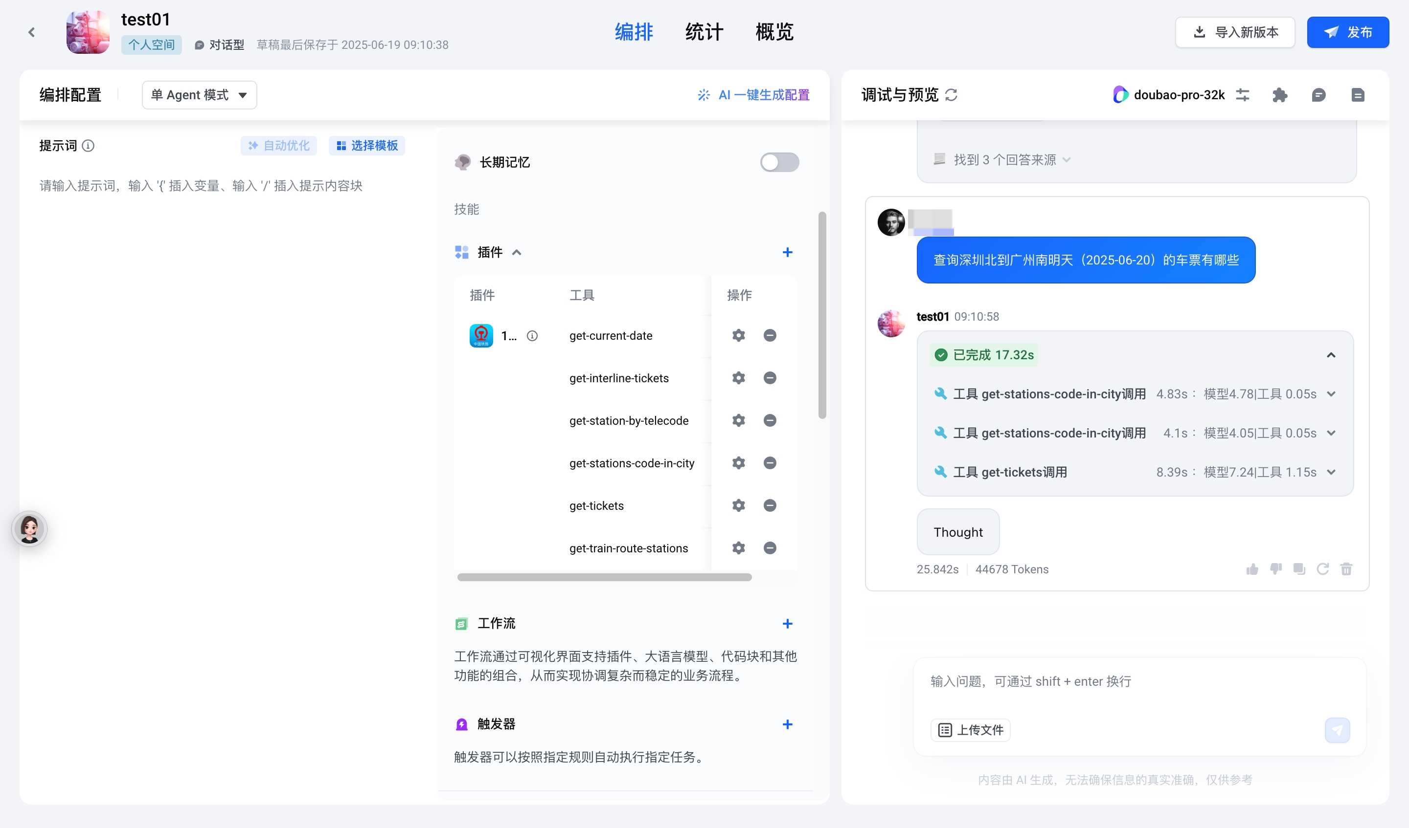 | 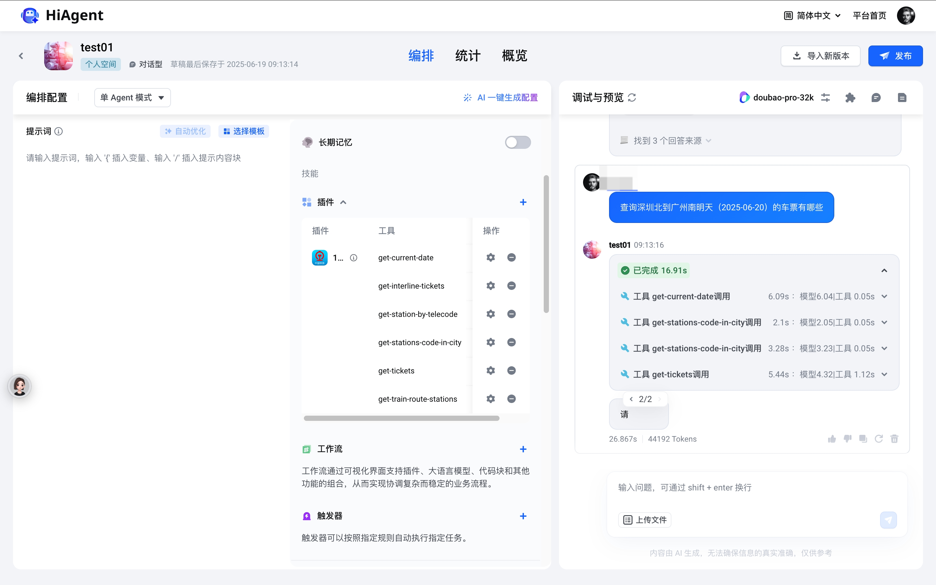
模型生成回答时会将调用栈的所有输出聚合在上下文中，如果超出模型输入token长度会导致输出为空，解决方案：
- 对于支持functioncall的模型，Agent模式切换到functioncall，该模式比其他更节省上下文。
- functioncall模式依然输出为空或模型不支持fc，则应该切换到支持更大上下文的模型，如doubao-128/256k系列，deepseek系列等。

自定义插件上架后能否支持类似官方插件的授权模式，由开发者自行配置license？
- 在自定义插件入参中添加密钥的字段
- 上架插件
- 使用者在编排时通过编辑入参指定密钥字段的默认值并设置不可见
- 智能体在调用时就会直接使用默认值传参


自定义插件Path是否支持变量？
支持，可在工具路径中通过单花括号{}引用变量，并在入参中添加该变量，类型设置成Path，例如
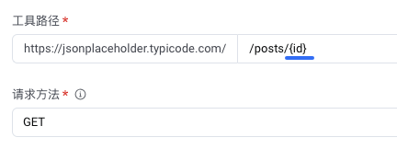  基本配置 |   入参配置

迁移智能体到其他空间，关联的插件会如何处理？
如果智能体引用的插件位于当前空间下，则会在迁移后的空间中新建一个相同插件。以下两种情况都会判定为插件位于当前空间下：
- 智能体引用的空间内创建的自定义插件
- 智能体引用的空间内创建且上架到插件中心的插件
如果智能体引用的插件不在当前空间下，即智能体引用的是非本空间创建并上架的插件中心里的插件，则迁移后不会新建。

MCP插件创建表单各字段和MCP Server Config的对应关系
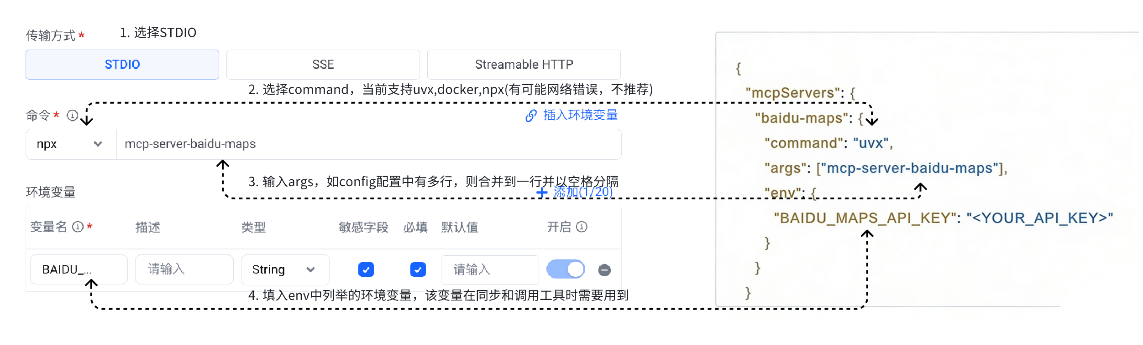
Remote(SSE/HTTP):
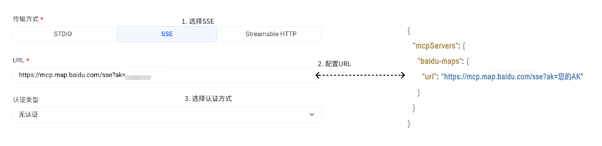

MCP指定国内pip,npm源
2.0.1后已默认使用国内镜像源，如果是之前的版本如果遇到拉取包报错或调用超时，可以通过命令参数手动切换：
uvx 命令指定 pip 源 --index-url https://pypi.tuna.tsinghua.edu.cn/simple
npx 命令指定 npm 源 --registry https://registry.npmmirror.com

MCP Tool运行的默认资源配置
mcp 插件默认的运行规格: 0.2c 128m，可以通过部署参数进行全局修改。

工具为什么会重复调用？
工具重复调用的原因有很多，需要针对场景具体分析。但是一般可以通过以下方式来排查：
- 把模型当成一个小学生，然后来看提示词是否合理，问题是否清晰。作为一个小学生能不能理解你的意思
- 模型支持的上下文虽然很长，但是不代表只要在这个上下文内，模型的表现都是一样的。这个也很好理解，就和人看书一样，书的内容越多，就越容易看了后面忘了前面。所以一旦工具的输出特别的多，模型的能力就会受到影响，比如模型忘记了之前已经调用过这个工具了。那么它就可能做出重复调用工具的决策。
- 工具的输出的信息，不足以让模型回答问题，但是工具的名称/描述或是提示词又要求调用这个工具。这也可能导致模型做出错误的决策

火山上的服务接口，如何接入自定义插件？
- 创建自定义插件
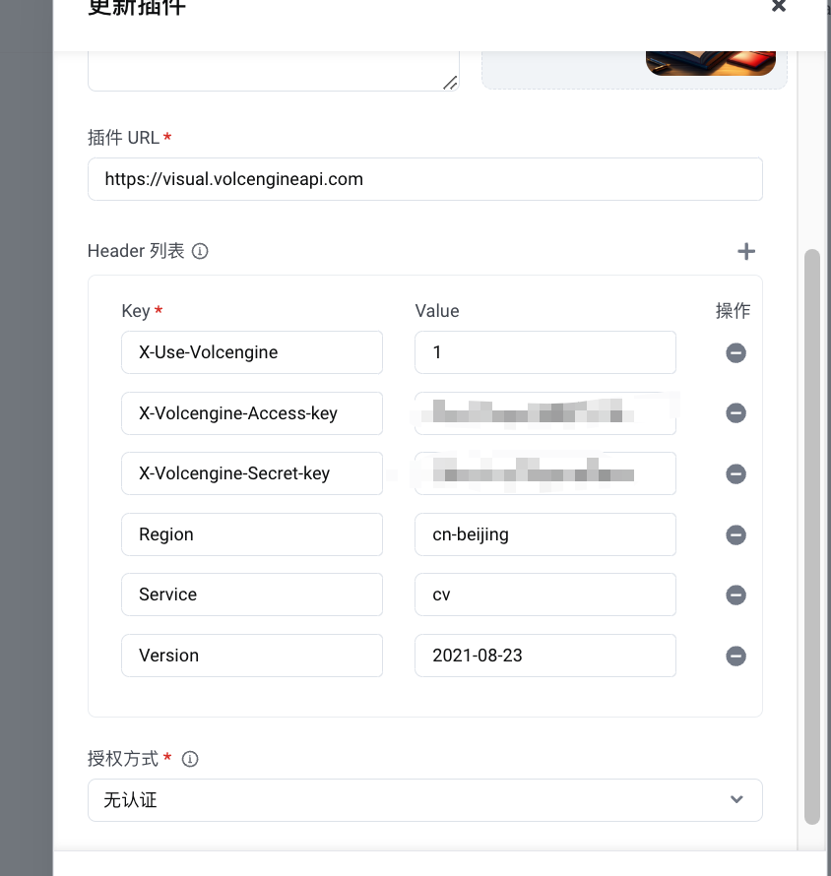
插件 URL 填入火山上服务的地址。每个服务的地址可能不一样，具体看要接入的服务的文档。比如 https://www.volcengine.com/docs/6790/1160427
然后在 Header 列表中录入以下字段
Bash
X-Use-Volcengine: 1 # 表示使用火山的鉴权。1 是标准的，2 是国密
X-Volcengine-Access-key: ak # 火山账号的 access key
X-Volcengine-Secret-key: sk # 火山账号的 secret key
Region: xxx # 服务所在的 region，请看具体服务方的文档获取
Service: xx # 服务的 service，请看具体服务方的文档获取
Version: xxxxx # 服务的 version，请看具体服务方的文档获取
- 在自定义插件中创建工具
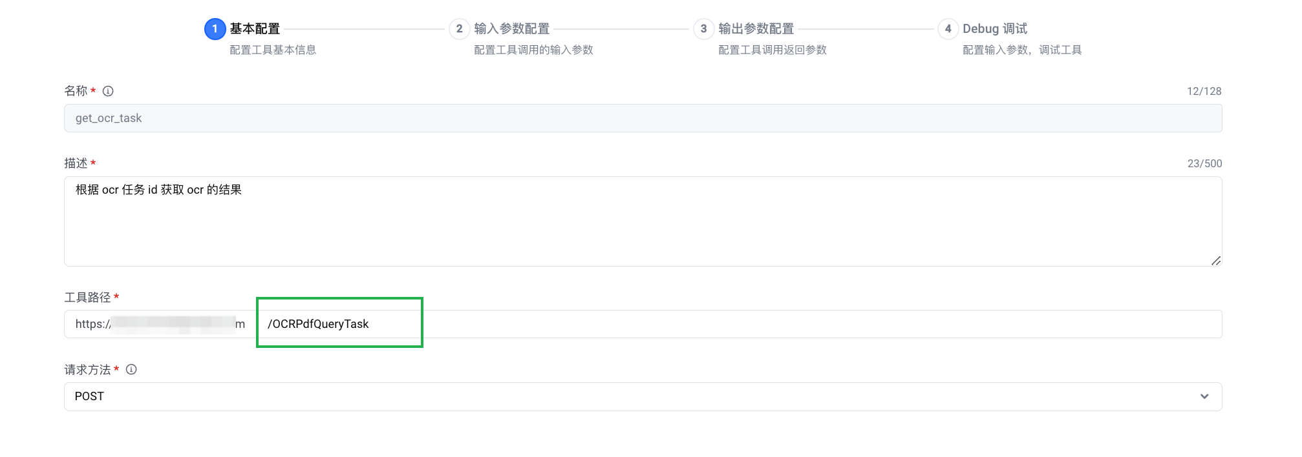
注意：这里的路径填写服务接口的 Action，这个 Action 请看具体服务方的文档获取。然后正常定义输入输出即可。

视觉模型如何作为自定义插件接入？
这里以 doubao-vision 模型为例
第一步：创建自定义插件，有三个关键参数
插件 URL: https://ark.cn-beijing.volces.com/api/v3。这个 URL 是方舟 v3 的 OpenAPI 地址
授权方式：选择 API key，Header 方式
Key/Value: key 固定为 Authorization，值为 Bearer $ARK_API_KEY
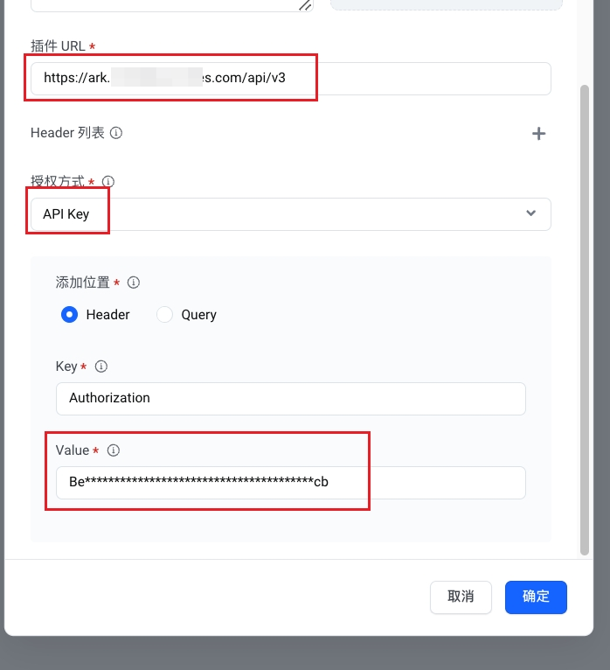
第二步：在插件下创建工具->基本配置
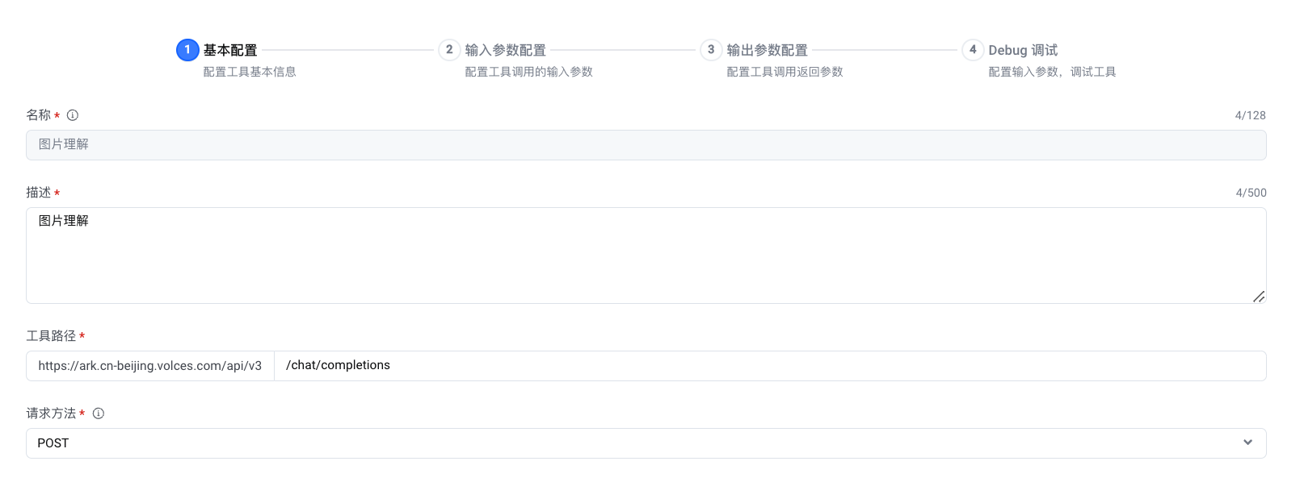
路径为: /chat/completions
请求方法为: POST
第三步：配置输入参数
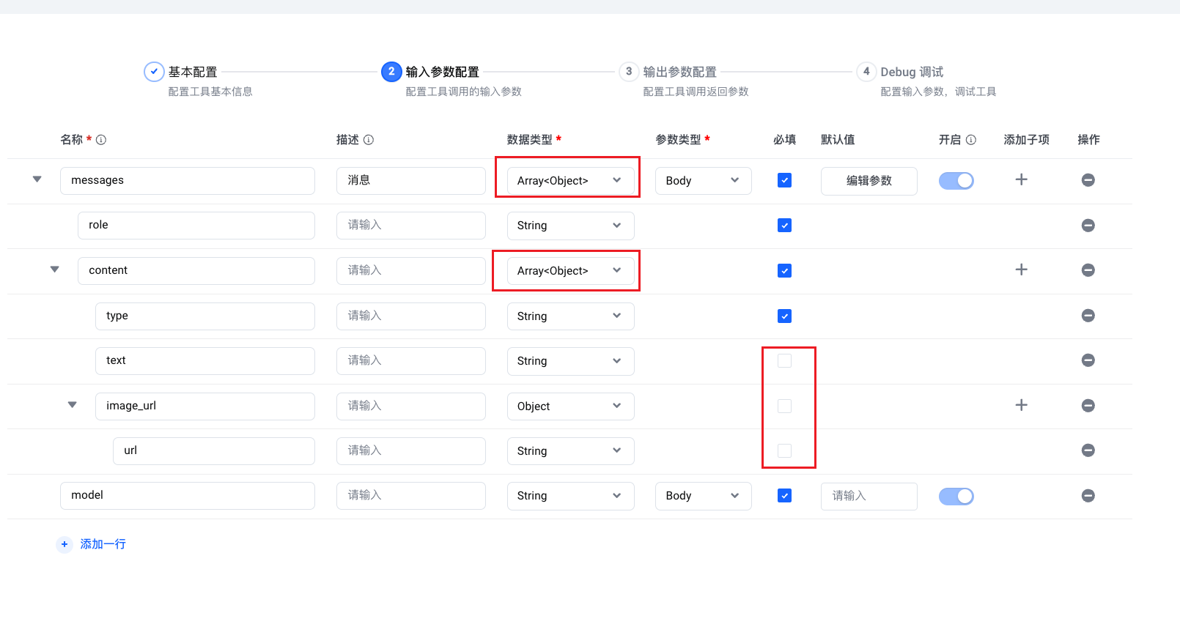
按照上图配置即可。注意 text 和 image_url 必须是可选的
第四步：输出参数配置
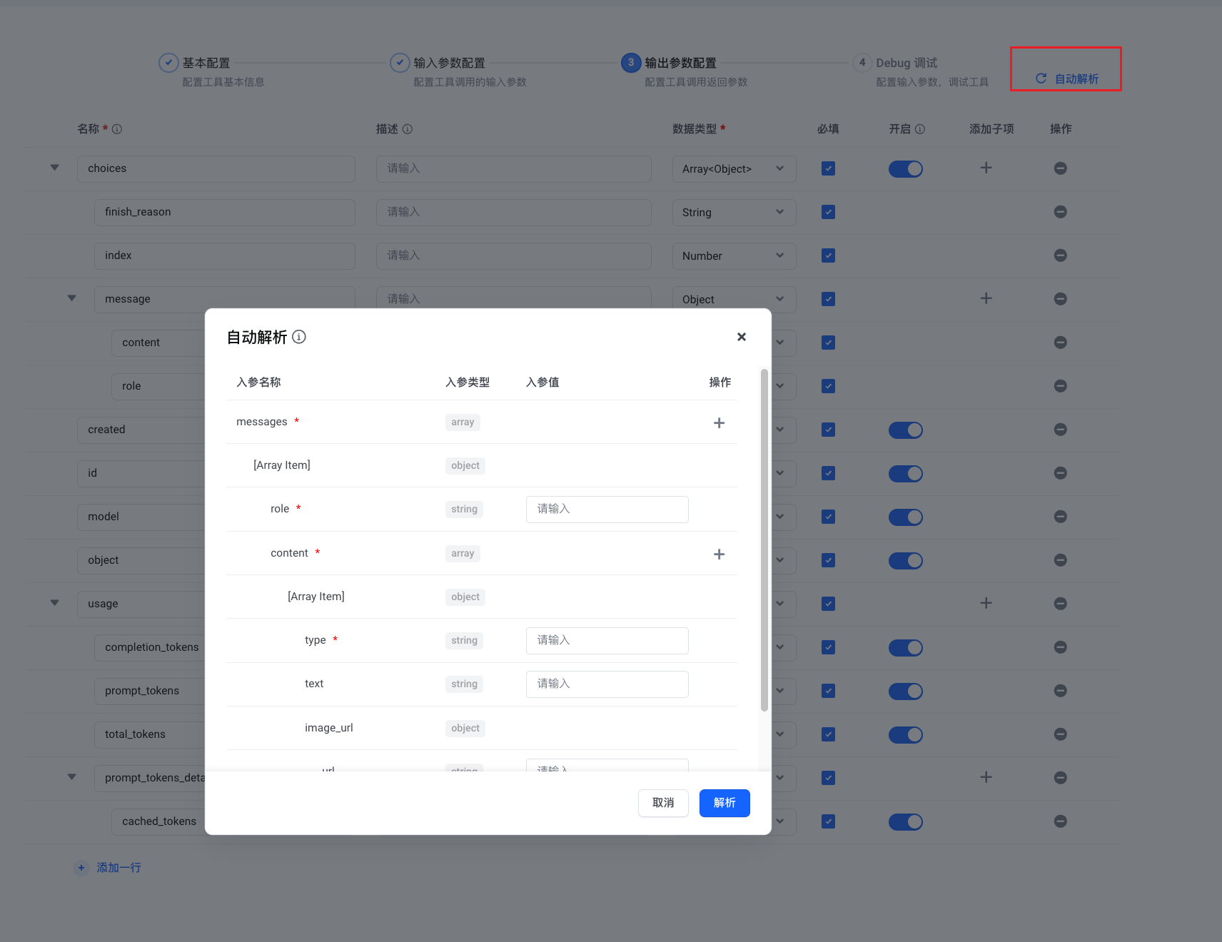
这里可以使用自动解析功能，不需要手动录入。自动解析的输入参数，可以参考第五步的例子。
第五步：调试
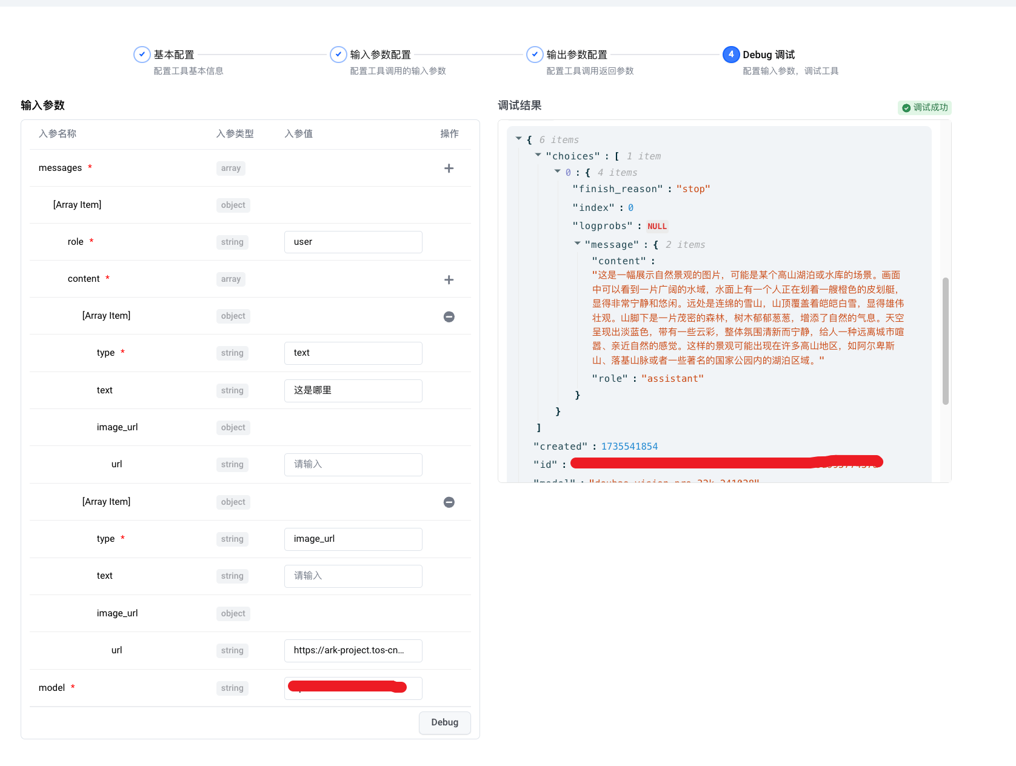
注意，这里 content 数组中有两个元素。第一个元素是 text，填用户的文本问题。第二个元素是 image_url，填图片的 URL 或者 base64 编码。

自定义插件中包括多个object，如何正确的传入参数到插件？
默认插件的节点只支持引入和输入字符串的方式传入参数，因此这种情况就必须前置引入代码节点来实现将object正确传入参数到插件中。
举例说明：
自定义插件入参信息如下：
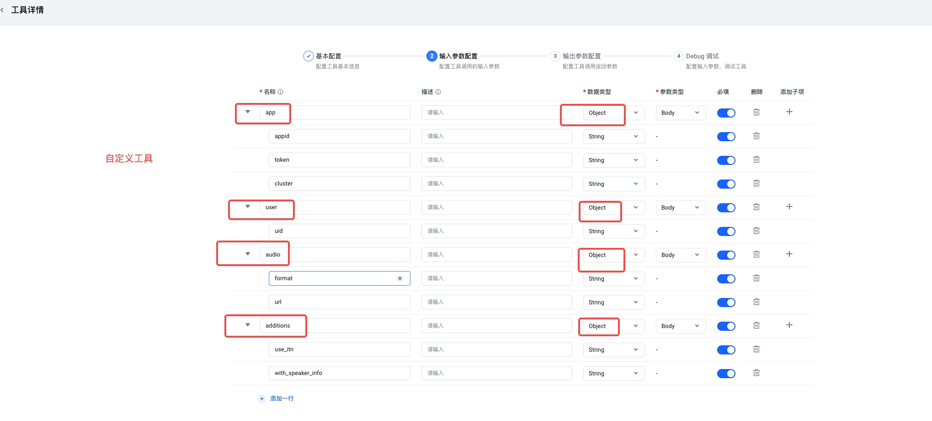
工作流代码节点实现如下：
python
# 方法定义不能修改
def handler(params):
# 返回值是一个可序列化成 json 的 dict 或 object
ret = {
"app": {
"appid": "2019430874",
"token": "xxxxxx",
"cluster": "volc_auc_tele"
},
"user": {
"uid": "Passkey"
},
"audio": {
"format": "wav",
"url": params['url']
},
"additions": {
"use_itn": "False",
"with_speaker_info": "True",
"channel_split": "True"
}
}
return ret
工作流代码节点配置如下：
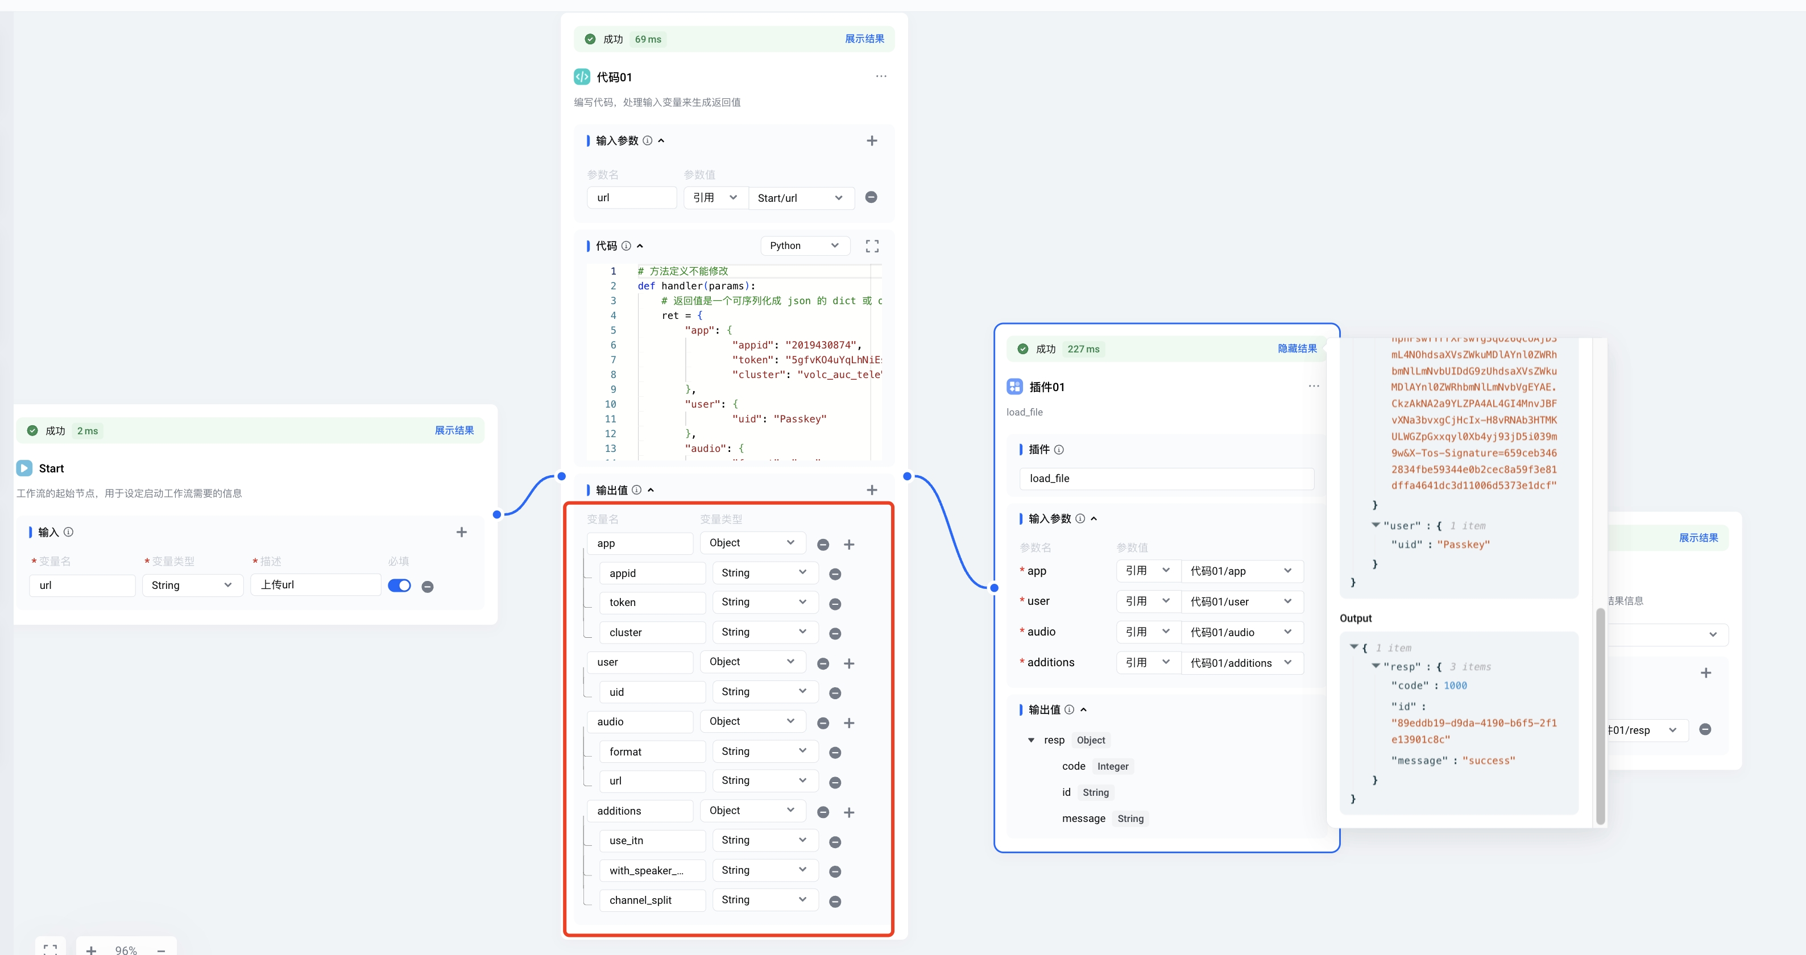

自定义插件的返回文件大小限制和超时时间限制分别是多少？
自定义插件的默认配置为文件大小限制4MB不支持修改、超时时间为60秒支持修改。超过限制将导致解析失败。

Marketplace中的MCP插件如何安装？
Marketplace中的MCP插件分三类：
- Remote：远程托管的MCP Server
- 云部署：需要在火山上创建资源自行托管的MCP Server
- Local：在HiAgent平台内运行的MCP Server
安装操作：
- Remote和云部署模式
- 选择插件，在插件详情页中单击安装。
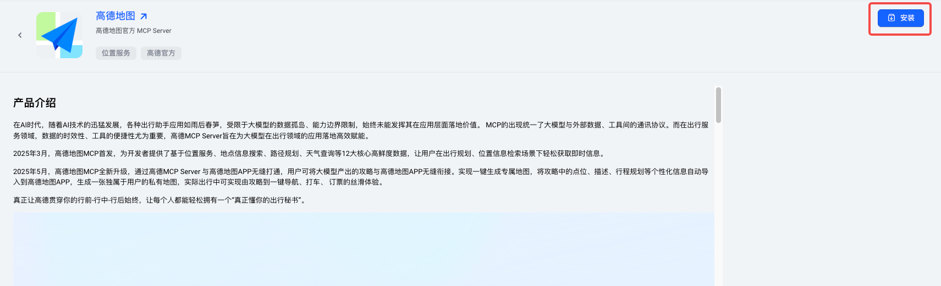
- 在弹窗中单击介绍页面跳转到火山方舟MCP广场。
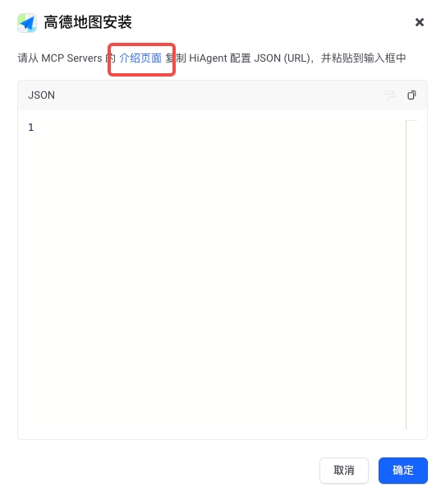
- 在广场中切换到HiAgent，并单击生成。
如果需要授权，可根据指引跳转到三方平台获取授权信息。
如果是云部署模式，还需要在火山引擎上创建资源以托管MCP服务器。
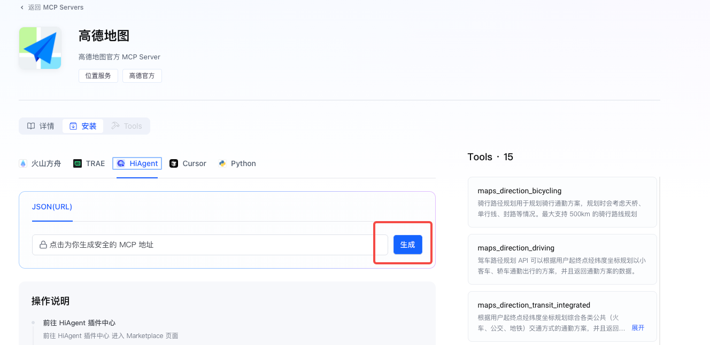
- 复制生成的URL地址。
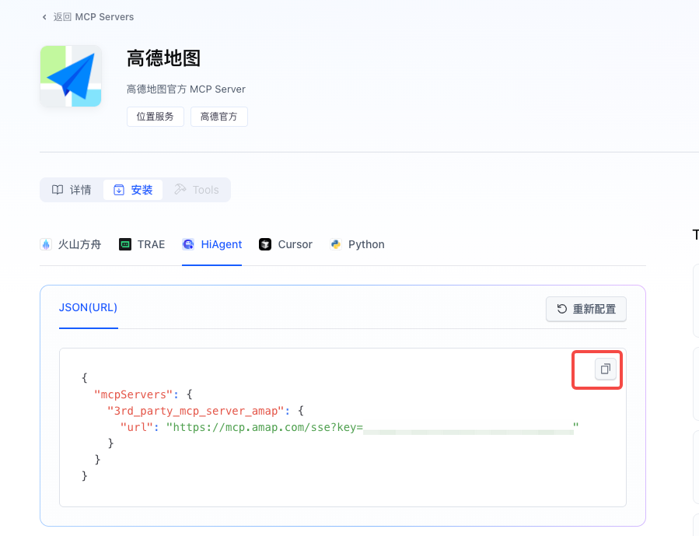
- 粘贴到HiAgent平台的弹窗中。
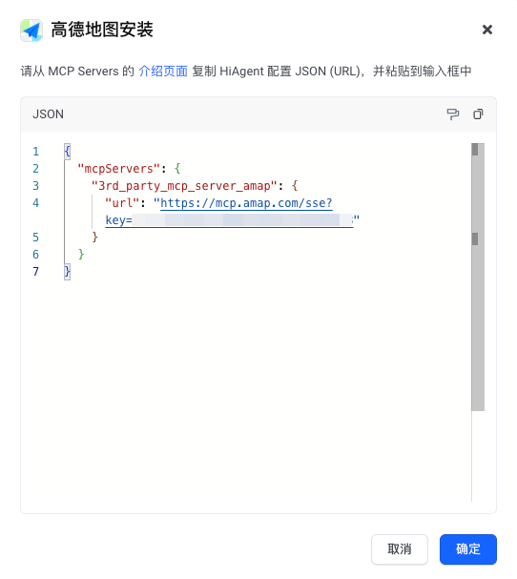
- 单击确定后，该MCP将安装到当前空间的自定义插件中。
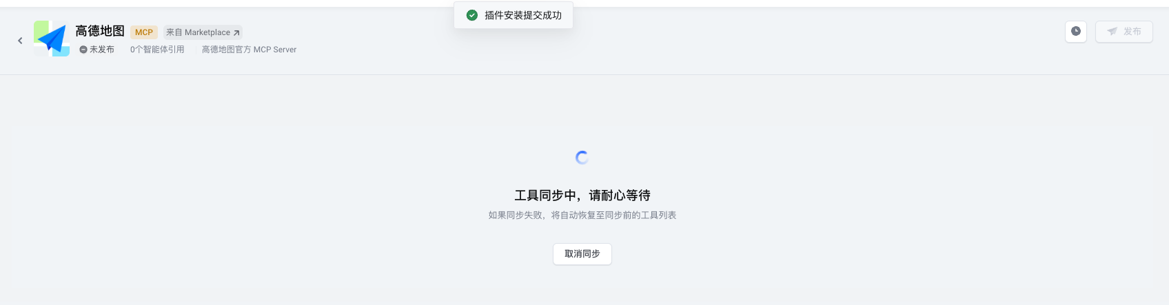
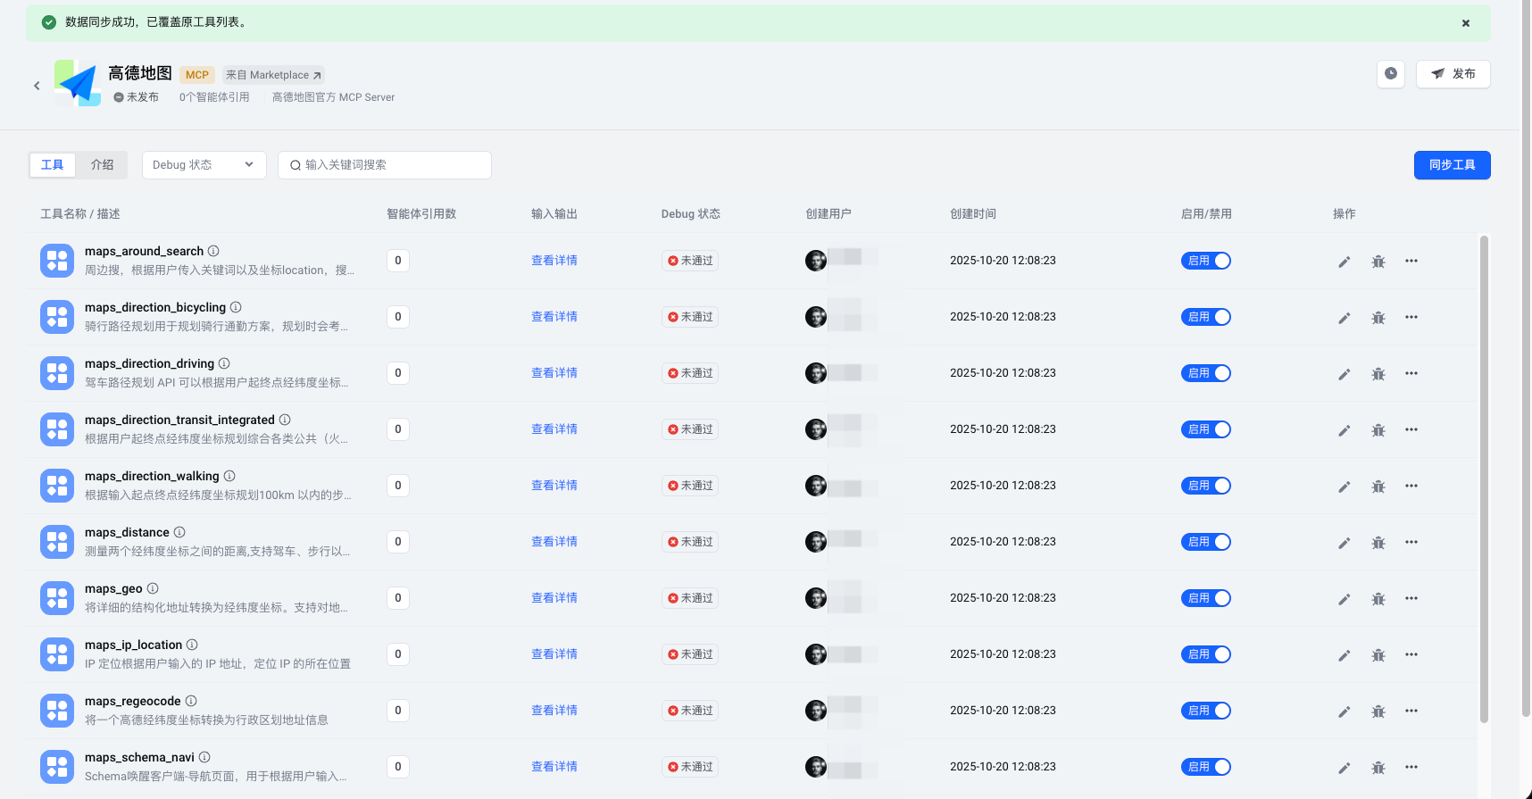
Local模式
- 选择插件，在插件详情页中单击安装。
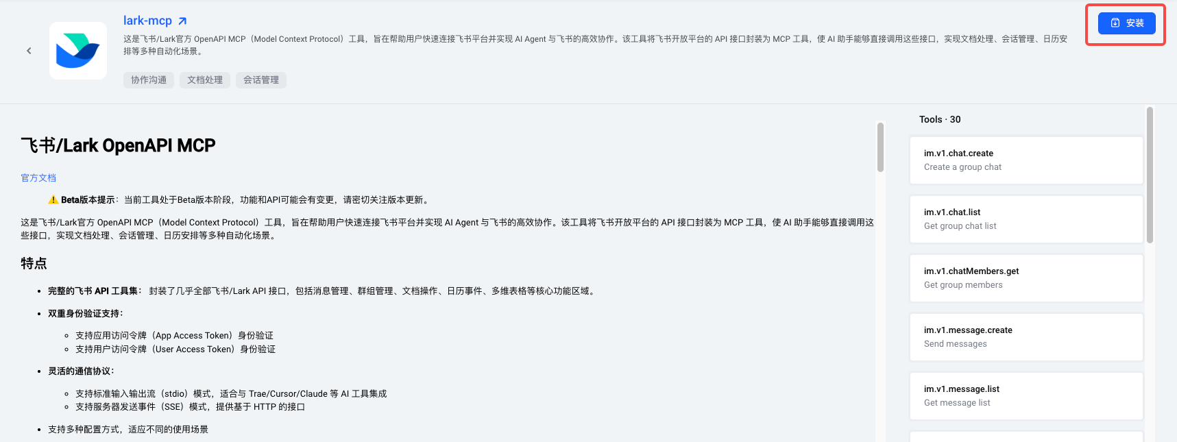
- 在弹窗中单击获取按钮跳转到对应平台，拿到授权信息后回填表单
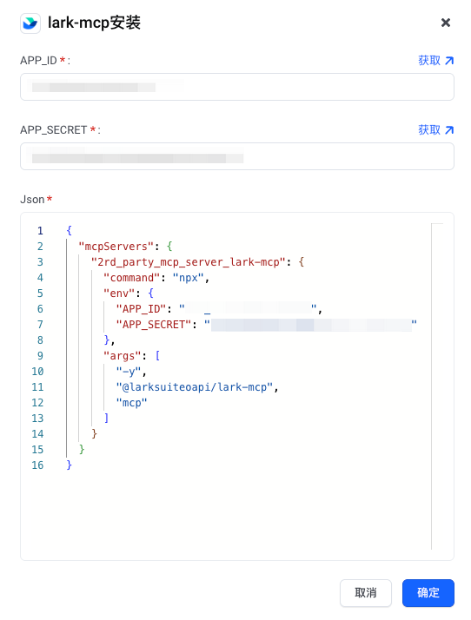
- 点击确定后，该MCP将安装到当前空间的自定义插件中。

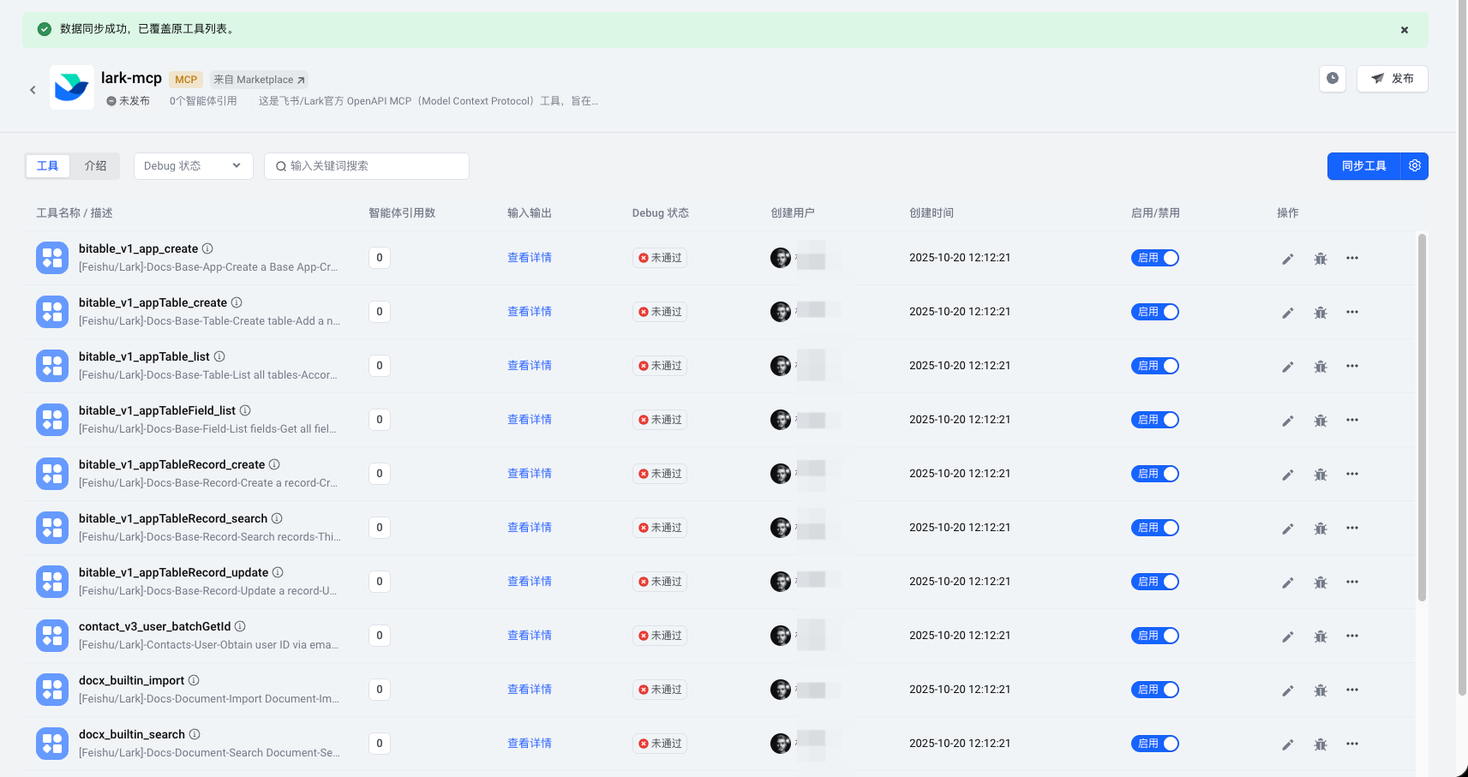

Browser

Browser插件的限制
输出字符数上限默认50000，可以按需修改，配置参数为BROWSER_OUTPUT_LIMIT。
输入页数上限默认50，超出的会忽略。

OCR

OCR插件的QPS和并发数限制
当前默认限流配置为(单个pod)：
 | 请求数限制 | 并发数限制
pytesseract-server | 5 qps | 8
paddle-server | 2 qps | 6
paddle-server-gpu | 20 qps | 35

飞书

将飞书应用创建的文档或表格授权给用户
由飞书应用创建的文档或表格，用户默认没有编辑权限。可通过增加协作者权限对指定用户进行授权  - 切换到创建文档或表格的飞书应用  - 选择tenant_access_token，点击「获取Token」  - 填写要授权的云文档资源的token，token可以直接从地址栏获取，参考如何获取云文档资源相关 token  - 选择要授权的云文档资源类型  - 在请求体中填写要授权的用户的open_id，获取方式可参考如何获取不同的用户 ID  - 在请求体中填写要授权给用户的权限，包括view,edit,full_access  - 点击「开始调试」 | 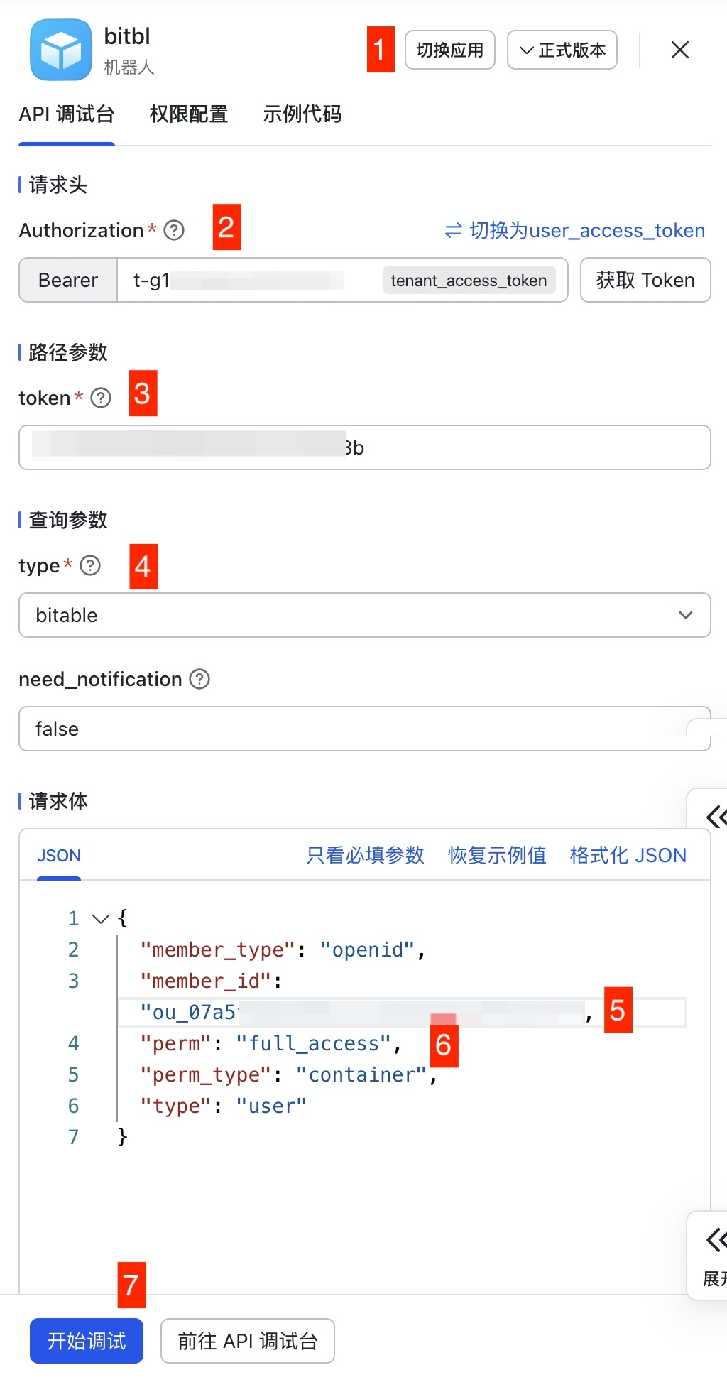

将用户创建的文档或表格授权给飞书应用
由用户创建的文档或表格，飞书应用默认没有编辑权限。可通过如下方式授权
方式一：直接添加应用为文档协作者
- 文档所有者或管理员在文档页面右上角点击「...」->「... 更多」->「添加文档应用」
- 搜索并选择目标应用进行添加
- 设置应用对文档的权限（可阅读 / 可编辑 / 可管理）
前提条件：
- 应用需至少开通一个云文档 API 权限
- 应用的可用范围需包含文档所有者
方式二：通过群组授权
- 在开发者后台为目标应用启用机器人能力
- 创建一个新群组，将应用添加为群机器人
- 将文档分享给该群组并设置权限
方式三：通过 API 接口授权
- 调用增加协作者权限接口
- 获取并使用文档所有者的用户身份凭证 (user_access_token)
- 填写要授权的云文档资源的token，token可以直接从地址栏获取，参考如何获取云文档资源相关 token
- 选择要授权的云文档资源类型
- 使用应用的 open_id 作为 member_id，获取方式可参考如何获取应用 open_id
- 设置 perm 参数为view,edit或full_access
- 点击「开始调试」

私有化飞书可以用飞书插件吗？
仅飞书机器人可以，在入参中填写私有化的开放平台地址。其他可以运维配置
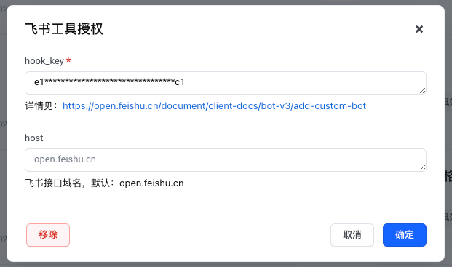

Chart

Chart 插件的输入和输出参数样例
- BarChart 和 LineChart 输入输出参数样例如下：
- 输入参数：
Bash
"data": "1;2;3" # 要绘制的数据，数字之间用;分割
"x_axis": "a;b;c" # 横坐标上的文字描述，用;分割
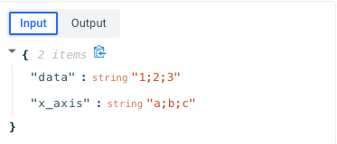
- 输出参数：
Bash
"chart_url": "http://xxxx.png" # 生成的图片 url
"response_for_model": "使用 markdown 图片语法输出 chart_url" # 提供给模型识别的描述
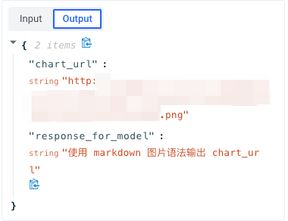
- PieChart 输入输出参数样例如下：
- 输入参数：
Bash
"data": "1;2;3" # 要绘制的数据，数字之间用;分割
"labels": "a;b;c" # 数据标签，用;分割
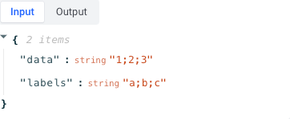
- 输出参数：
Bash
"chart_url": "http://xxxx.png" # 生成的图片 url
"response_for_model": "使用 markdown 图片语法输出 chart_url" # 提供给模型识别的描述
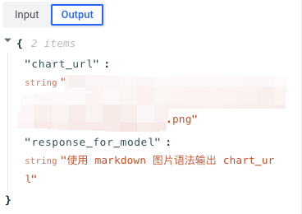

授权

常用插件授权方式说明

二方插件
二方插件指火山引擎提供的插件服务，用户可以自行在火山引擎控制台下单，流程基本类似，以下以几个常用插件举例：

老照片修复
- 登录火山引擎智能视觉控制台，选择图像技术-老照片修复。
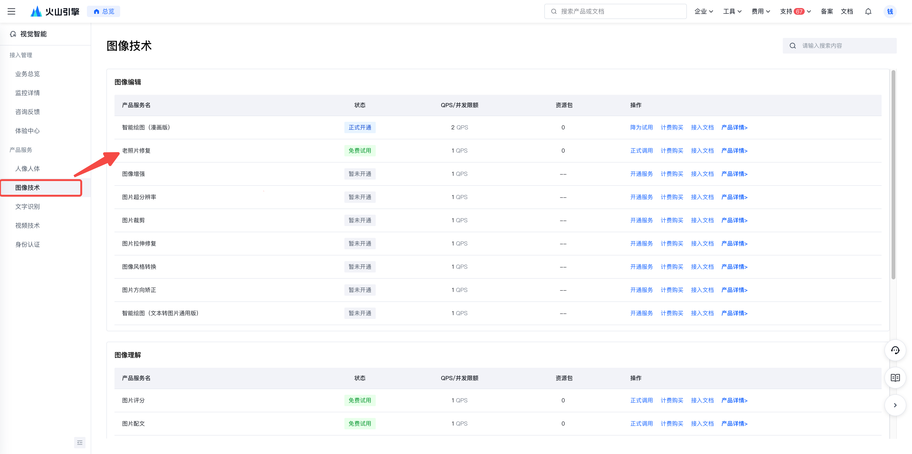
- 开通老照片修复。
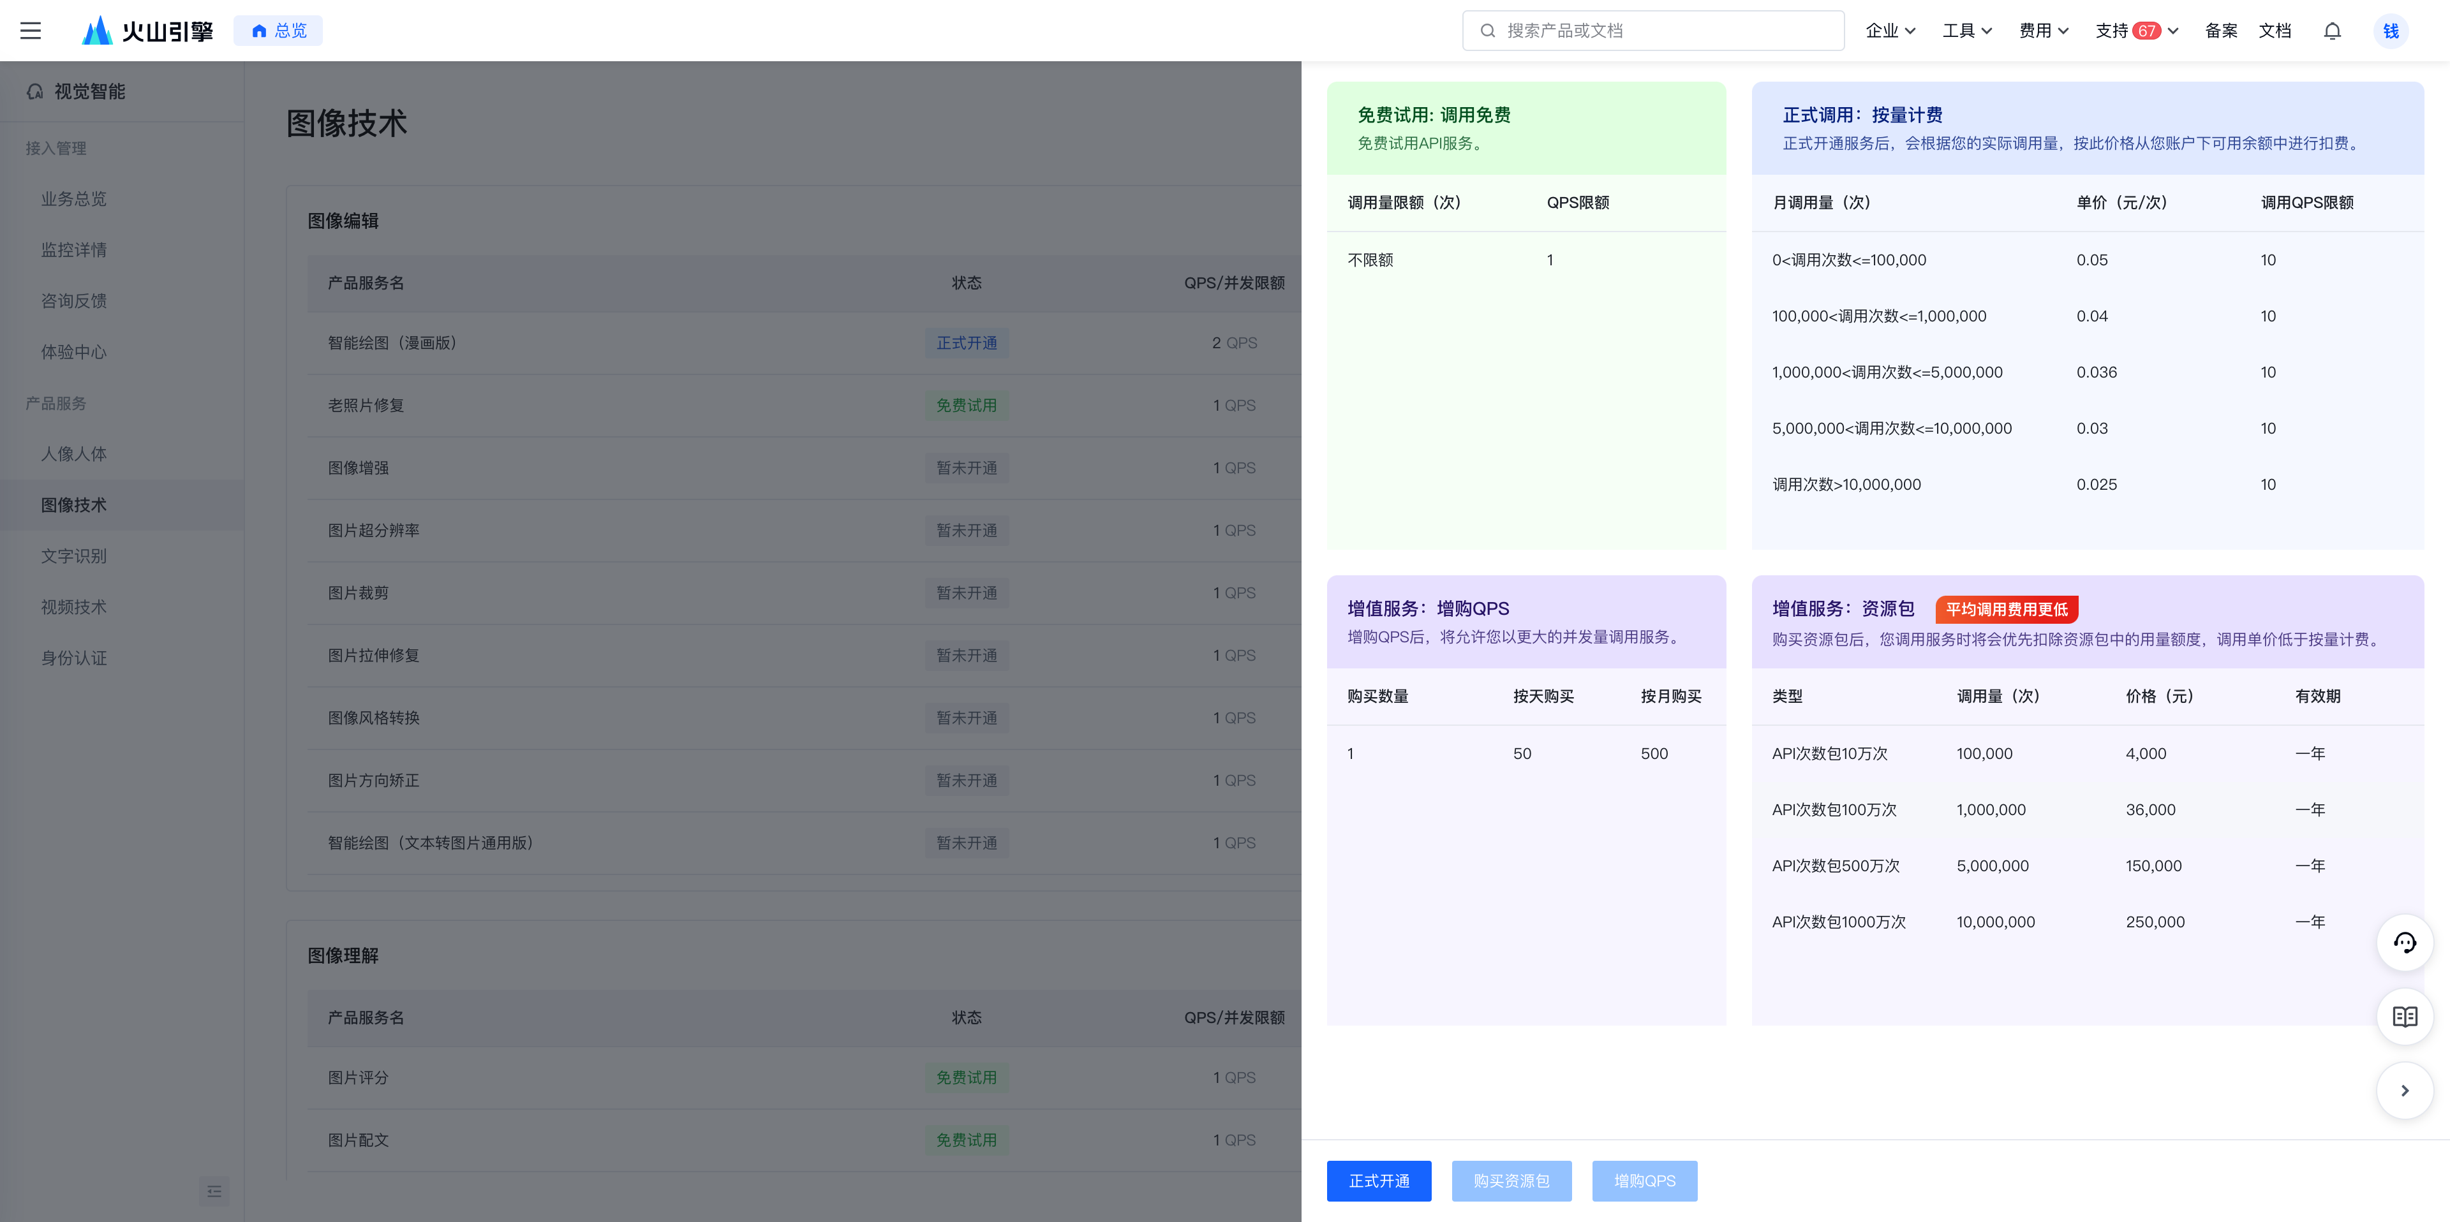
- 鼠标点击页面右上角的用户图标，在下拉菜单中单击API访问密钥。
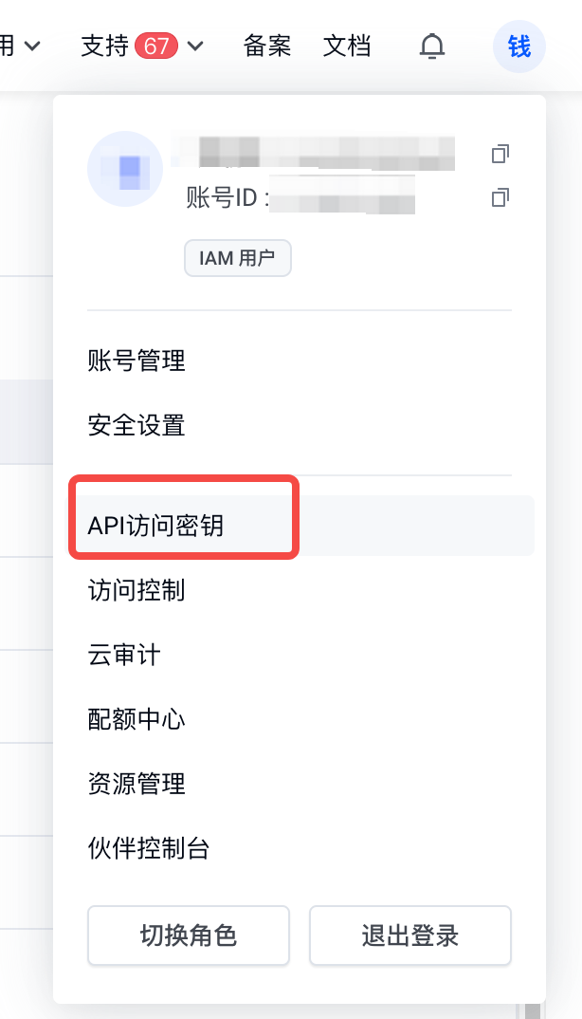
- 在左侧导航栏，选择API访问密钥，然后创建或查看API Key。
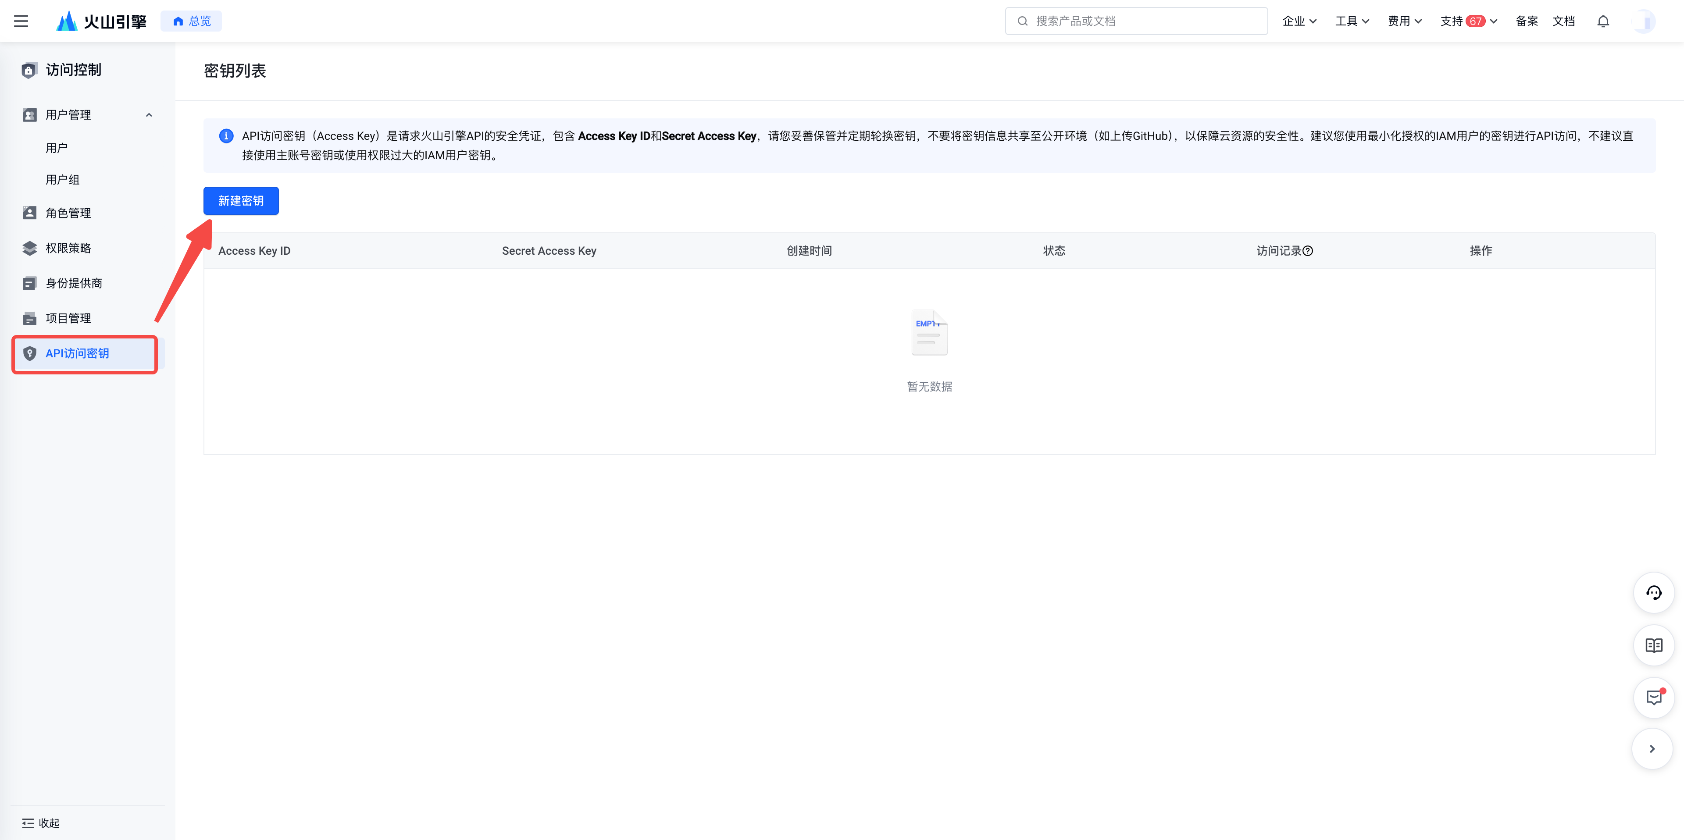

通用文字识别
- 登录火山引擎智能视觉控制台，选择文字识别-通用文字识别。
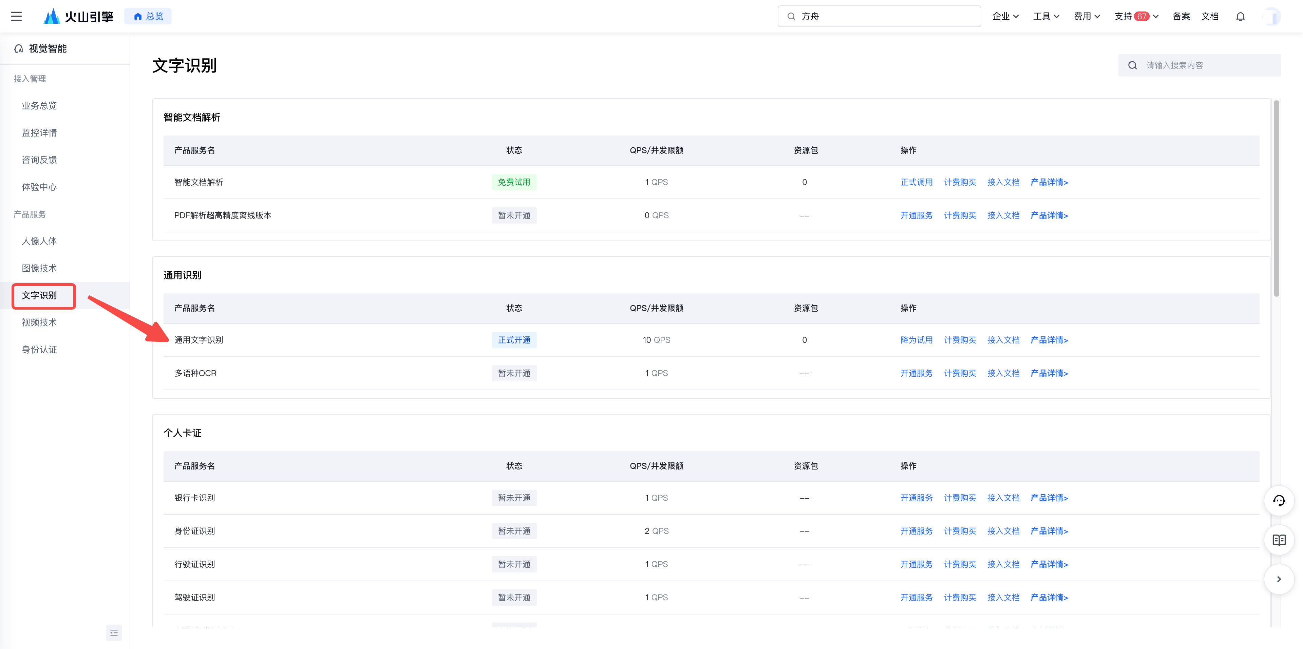
- 开通通用文字识别。
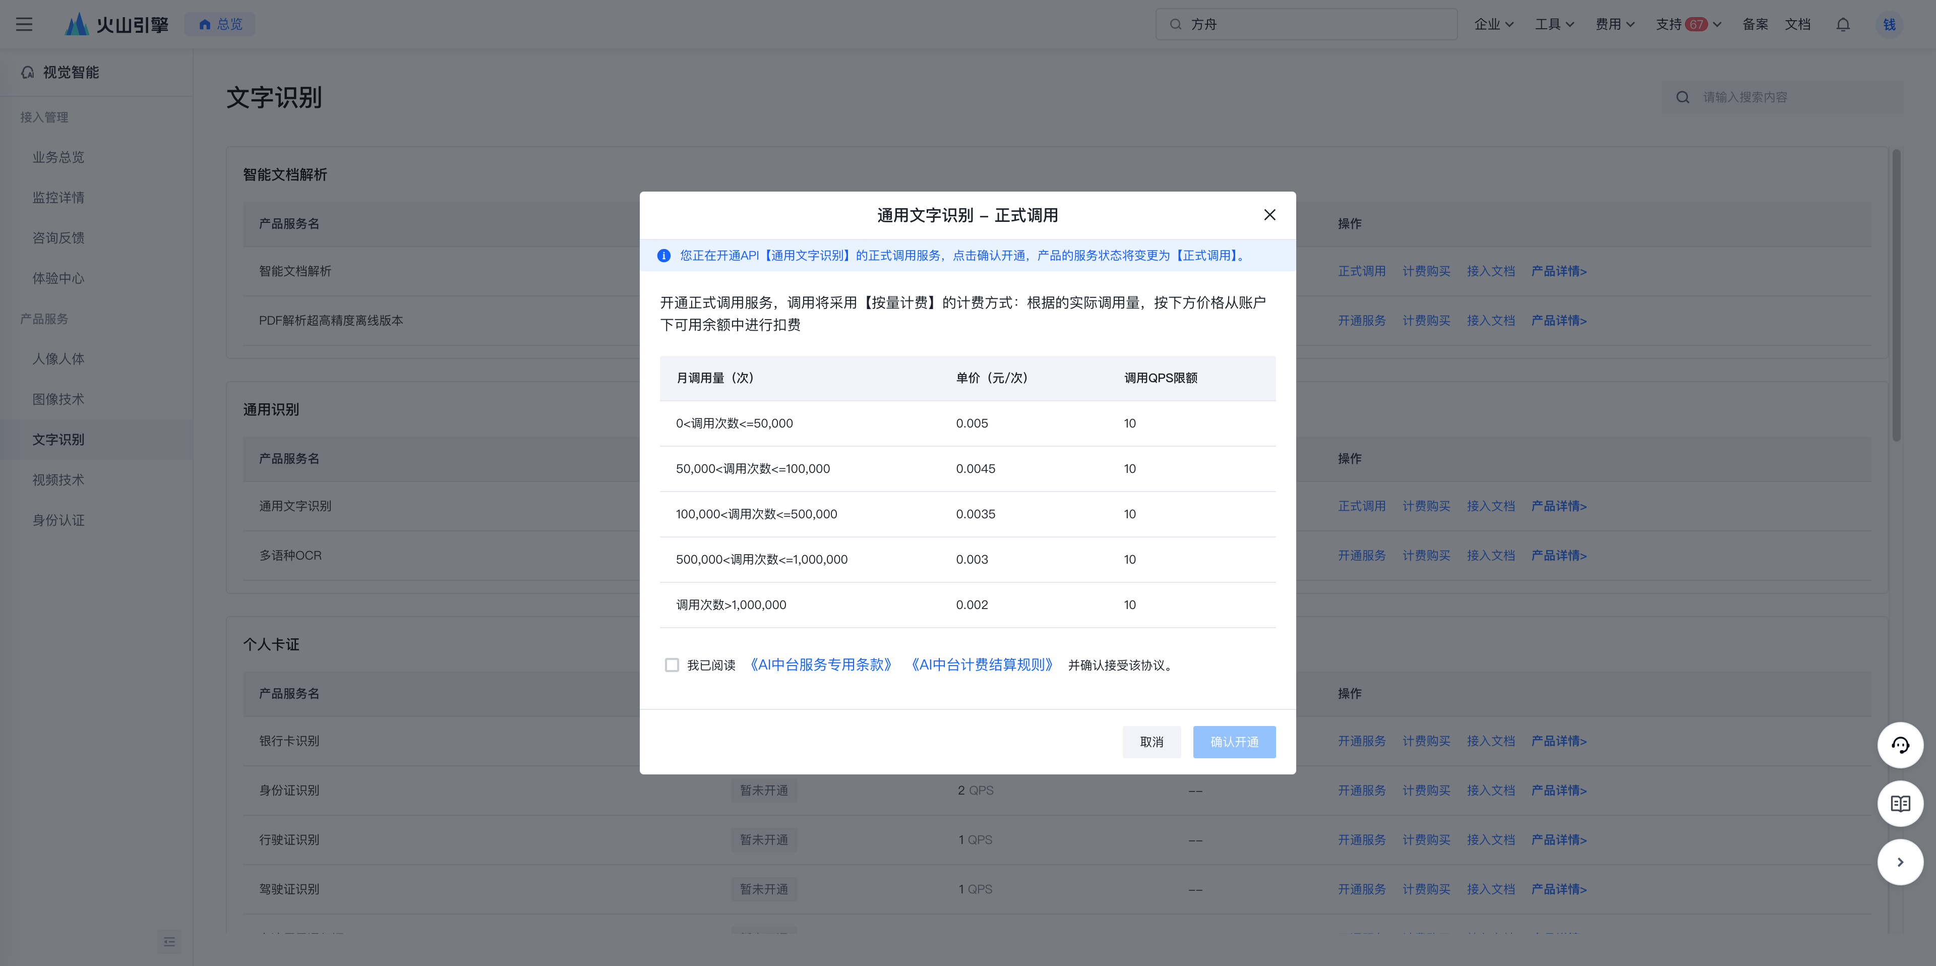
- 鼠标点击页面右上角的用户图标，在下拉菜单中单击API访问密钥。
- 在左侧导航栏，选择API访问密钥，然后创建或查看API Key。

PDF识别
- 登录火山引擎智能视觉控制台，选择文字识别-智能文档解析。
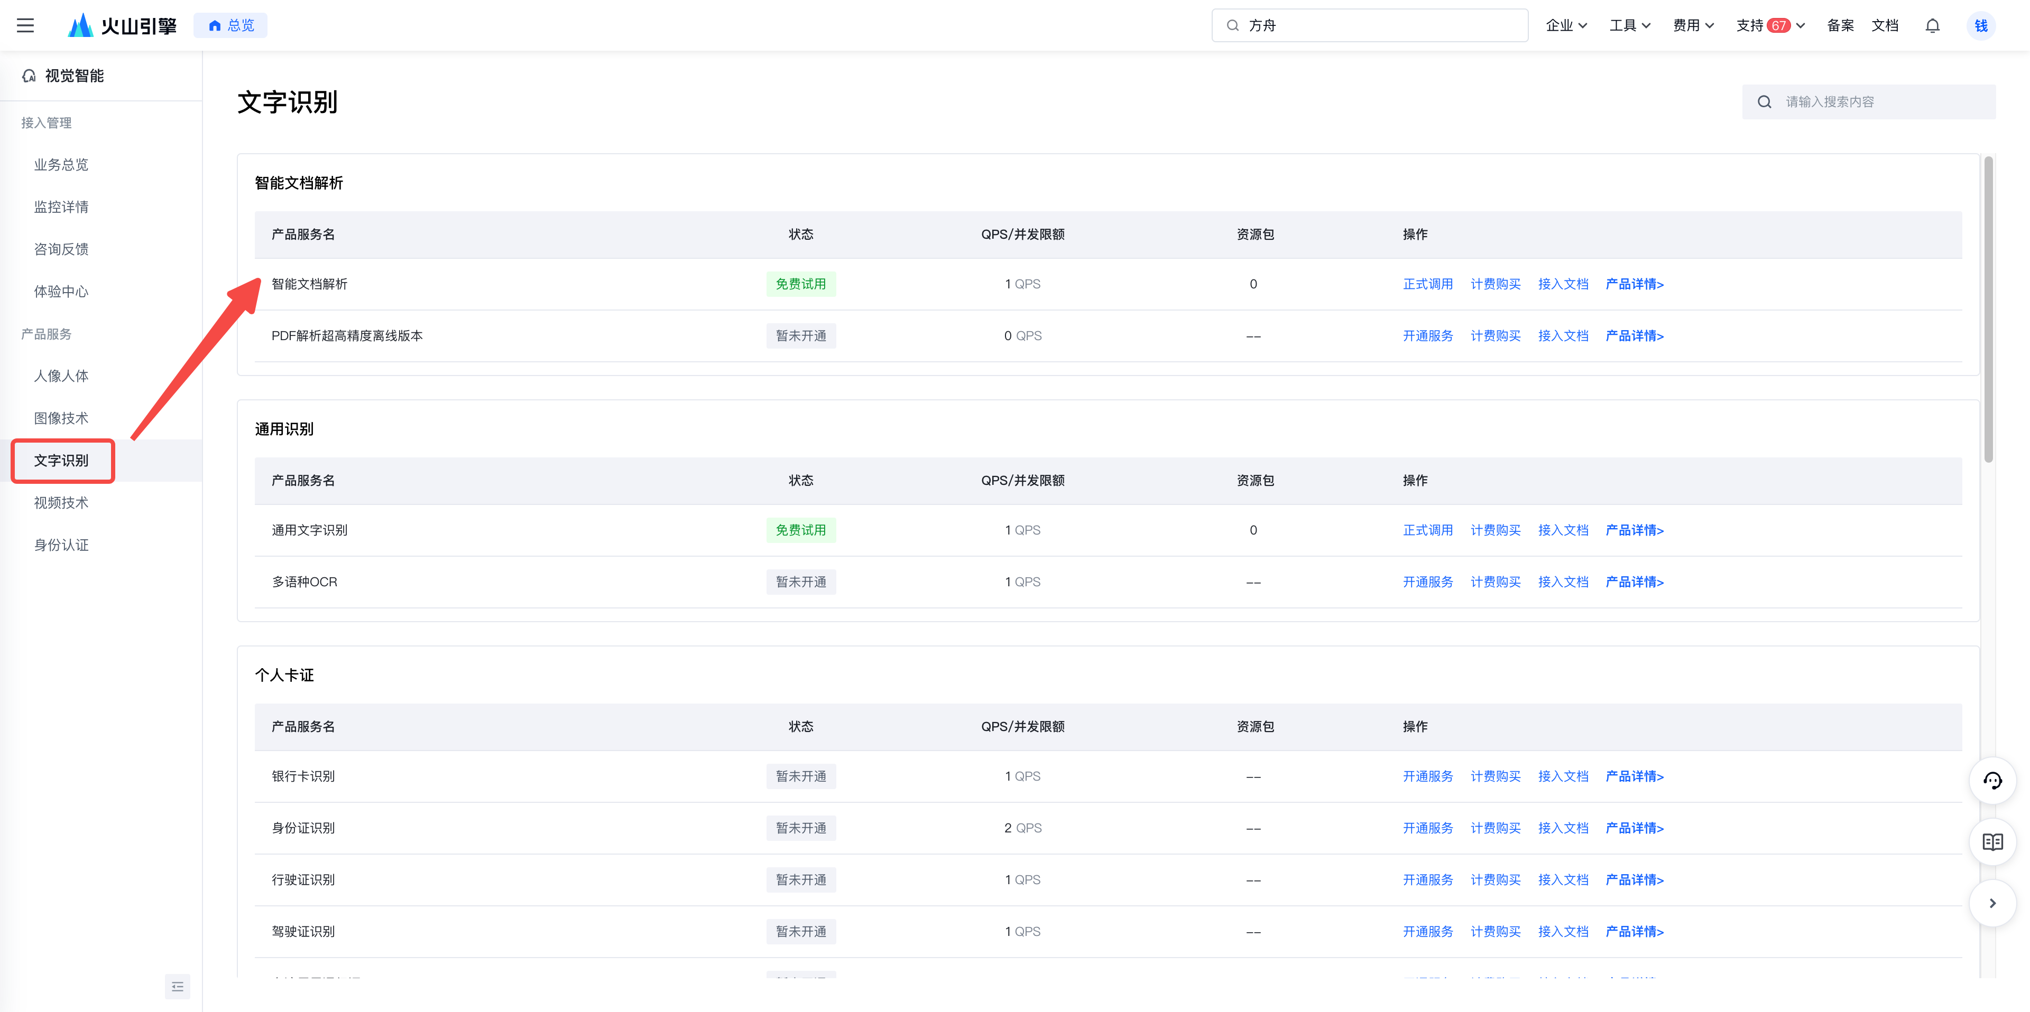
- 开通智能文档解析。
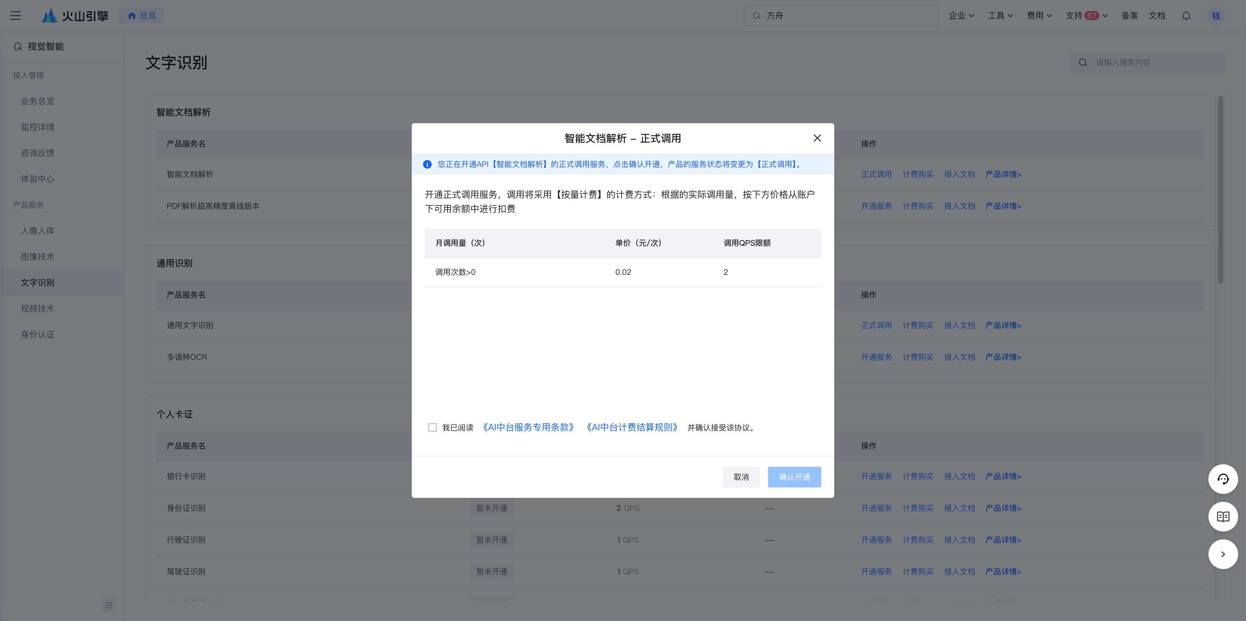
- 鼠标点击页面右上角的用户图标，在下拉菜单中单击API访问密钥。
- 在左侧导航栏，选择API访问密钥，然后创建或查看API Key。

文生图
- 登录火山引擎智能视觉控制台，选择人像人体-智能绘图。
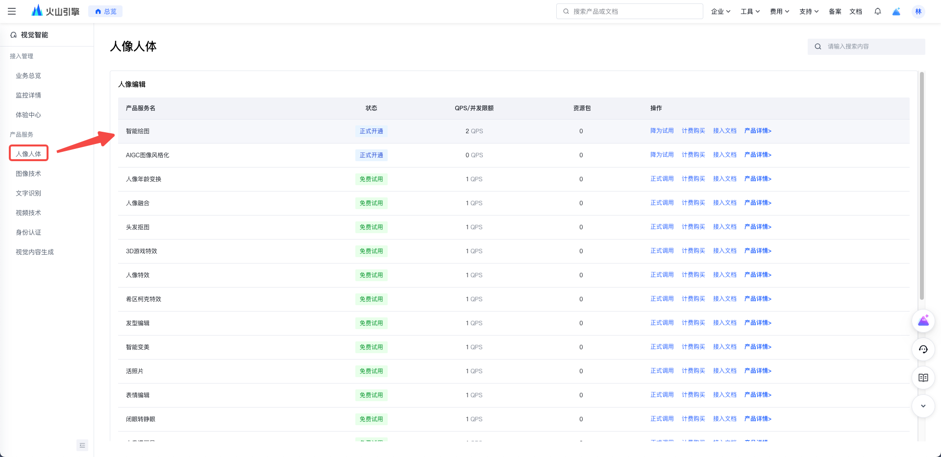
- 开通智能绘图。
- 鼠标点击页面右上角的用户图标，在下拉菜单中单击API访问密钥。
- 在左侧导航栏，选择API访问密钥，然后创建或查看API Key。
- 将相关信息填入HiAgent
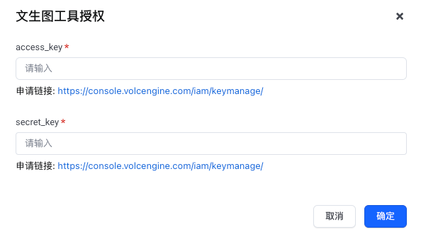

录音文件识别
https://www.volcengine.com/docs/6561/163043
- 登录火山引擎语音技术控制台，创建应用，并且选择流式语音识别的相关服务
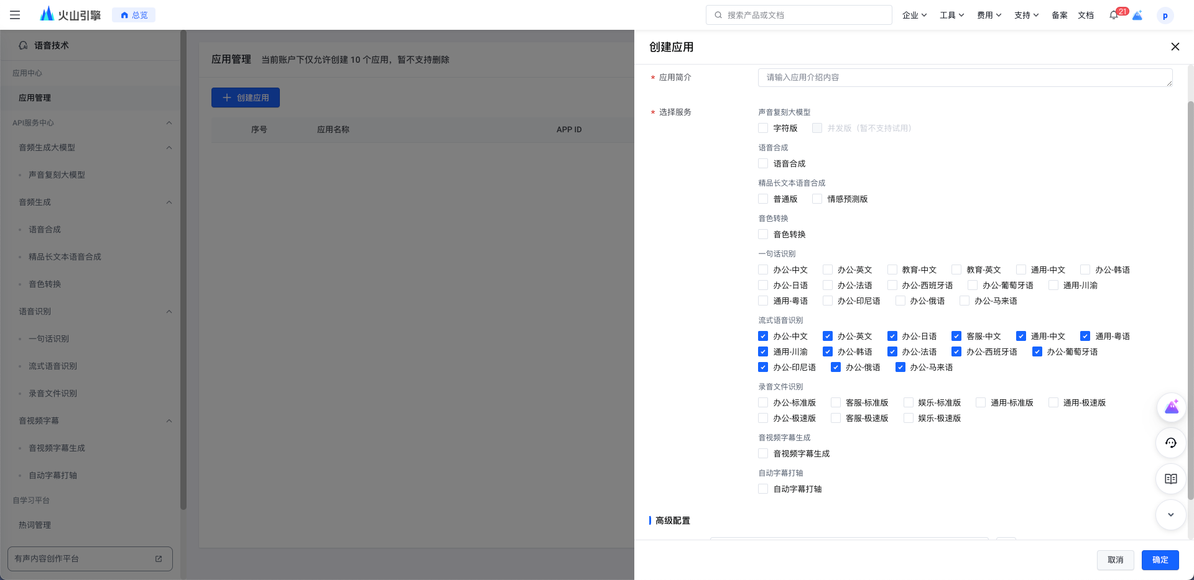
- 点击流式语音识别菜单，开通服务，并获取clusterid, appid, access_token。
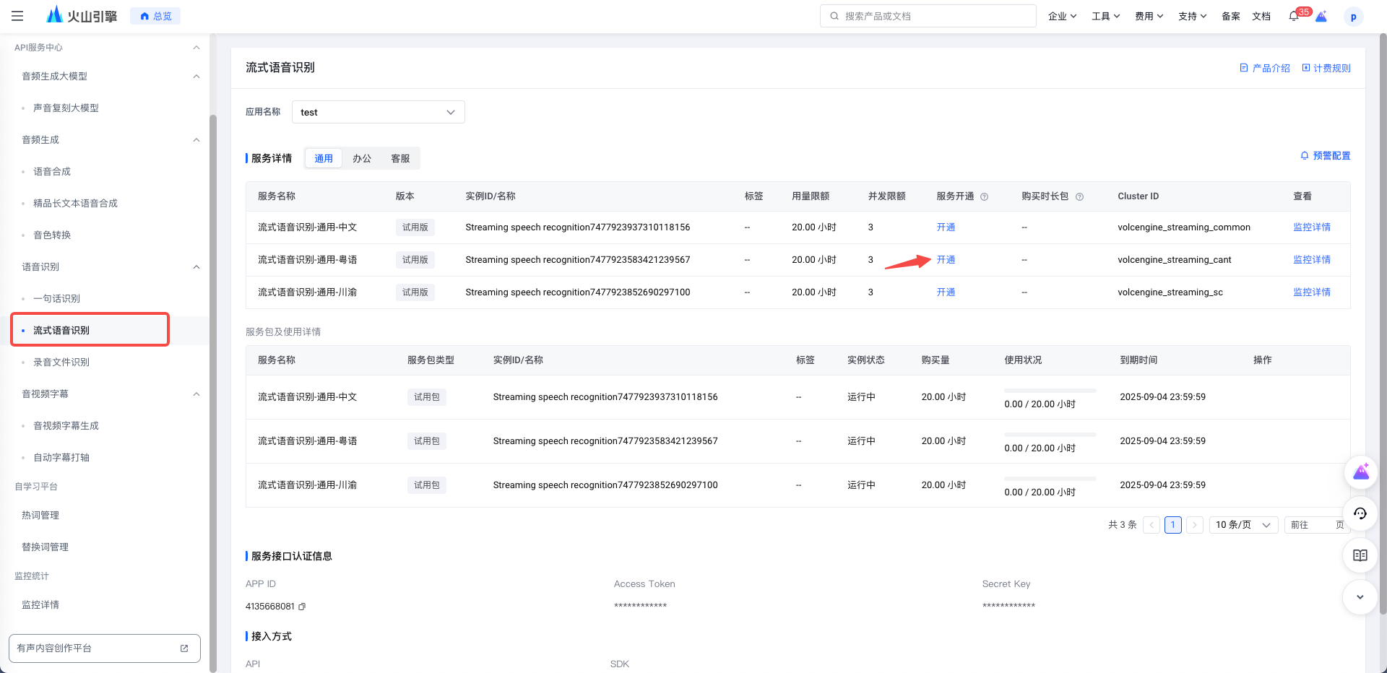
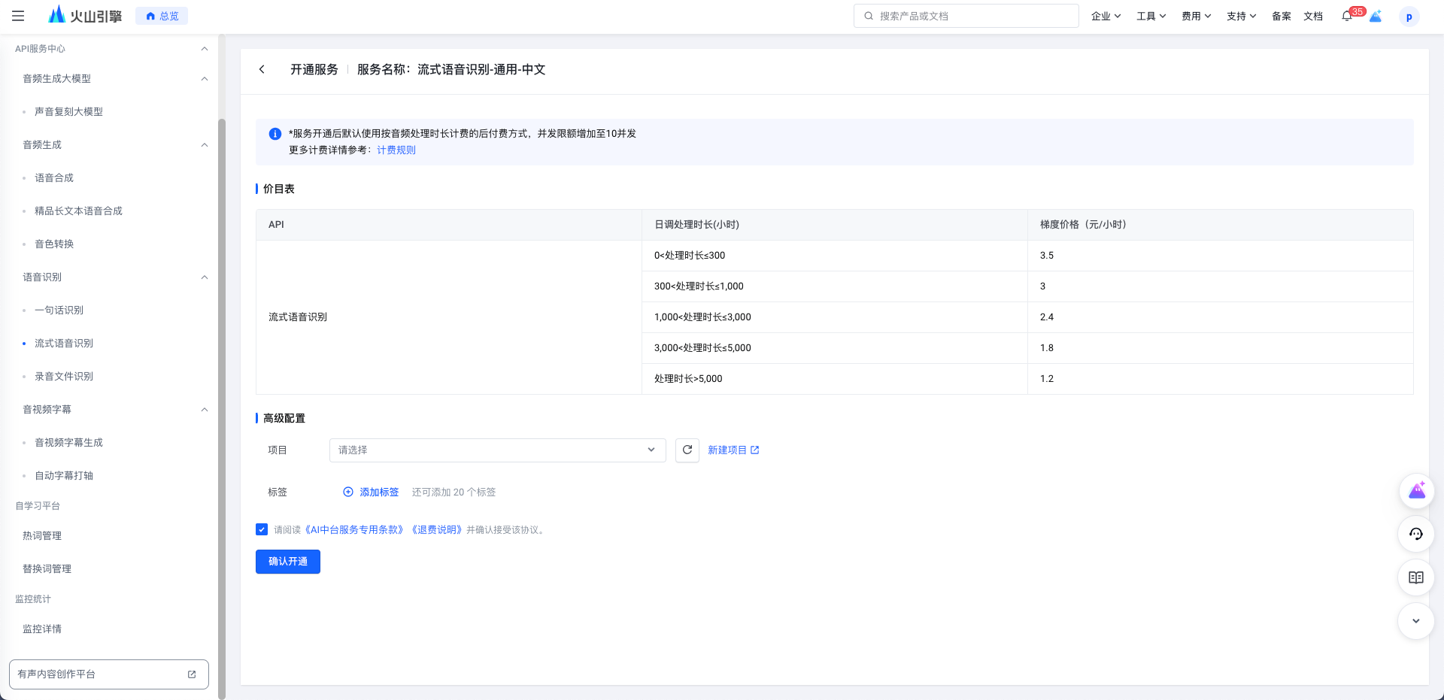
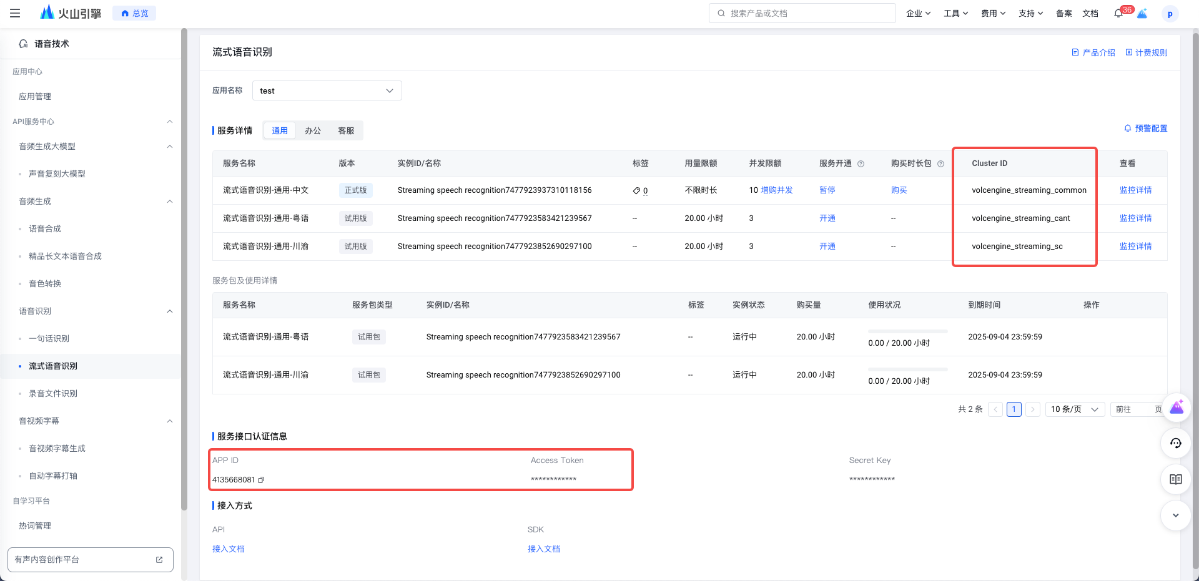
- 将相关信息填入HiAgent
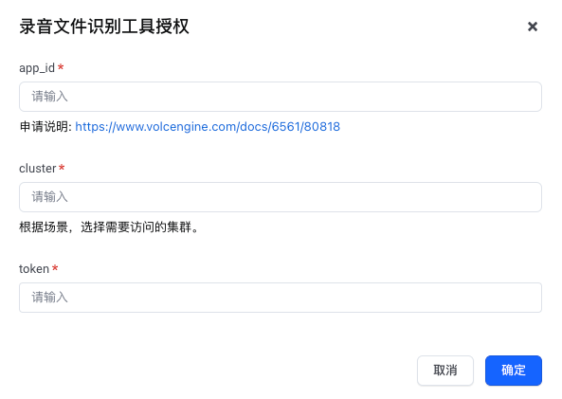

联网内容搜索
- 鼠标点击页面右上角的用户图标，在下拉菜单中单击API访问密钥。
- 在火山控制台-头像菜单，选择API访问密钥，然后创建或查看API Key。
- 在火山控制台-联网问答agent-我的智能体-这里找到这个botId

- 将相关信息填入HiAgent
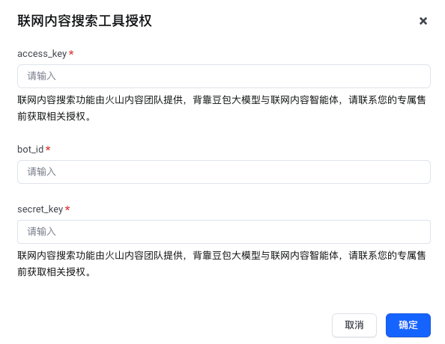

飞书插件
- 登录飞书开放平台https://open.larkoffice.com/app，创建企业自建应用
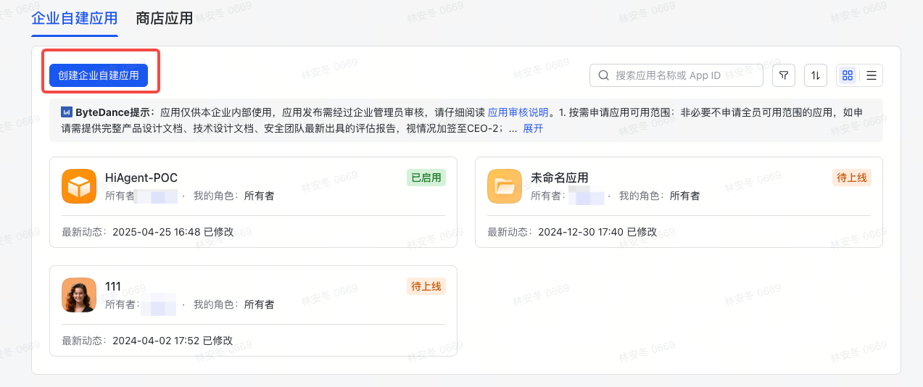
- 点击凭证与基础信息 按钮，复制AppID和App Secret
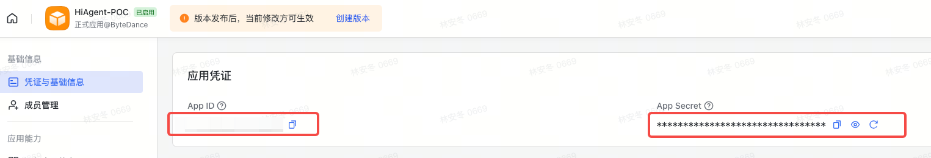
- 将其添加到HiAgent平台的飞书插件授权表单中
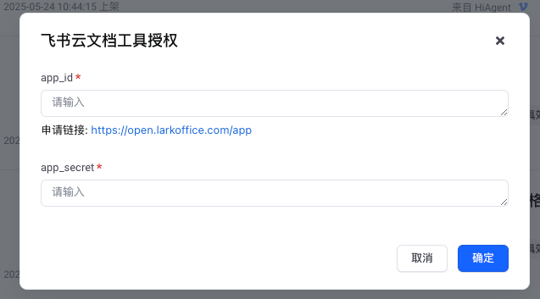

飞书机器人
参考https://open.feishu.cn/document/client-docs/bot-v3/add-custom-bot#3c6592d6进行群机器人进行配置
hook_key：为配置的机器人的链接最后的一串数字
host：open.feishu.cn或者open.larkoffice.com
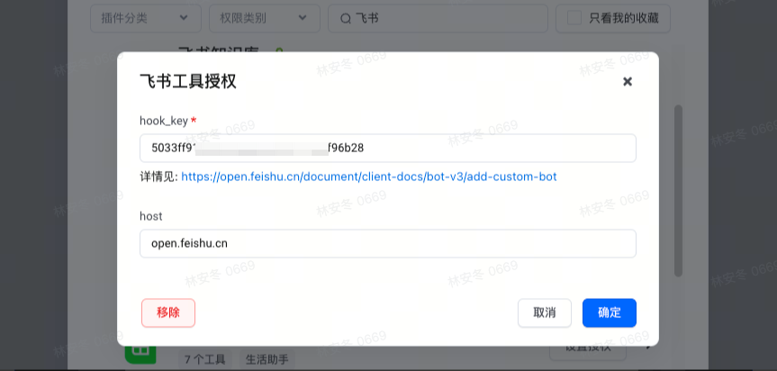

三方插件
用户目前只能自行在三方平台下单，HiAgent正在与万有商城和Coze沟通，后续常用插件将支持通过上述火山渠道采购。

AIPPT
- 开通方式  - 注册AIPPT开放平台，在平台首页点击【立即申请】后，填写接入申请信息。  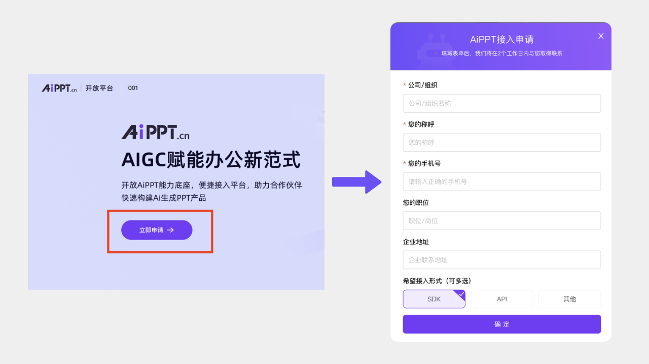  - 企业认证成功后，可在开放平台的工作台获取接入的APPKey和Secret Key。  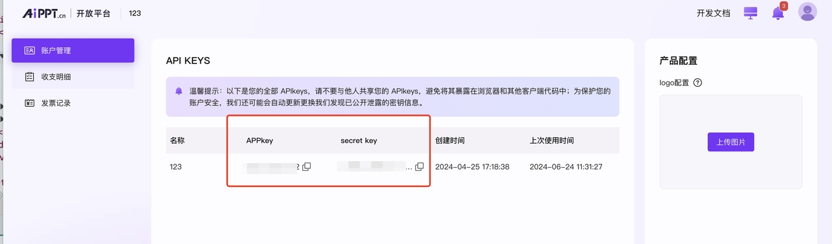 | - 报价  起步¥10万，单次调用4毛；起步¥5～10w，单次调用5毛

TreeMind树图
- 开通方式  - 注册TreeMind树图官网，在平台首页点击【获取方案】后，填写接入申请信息。  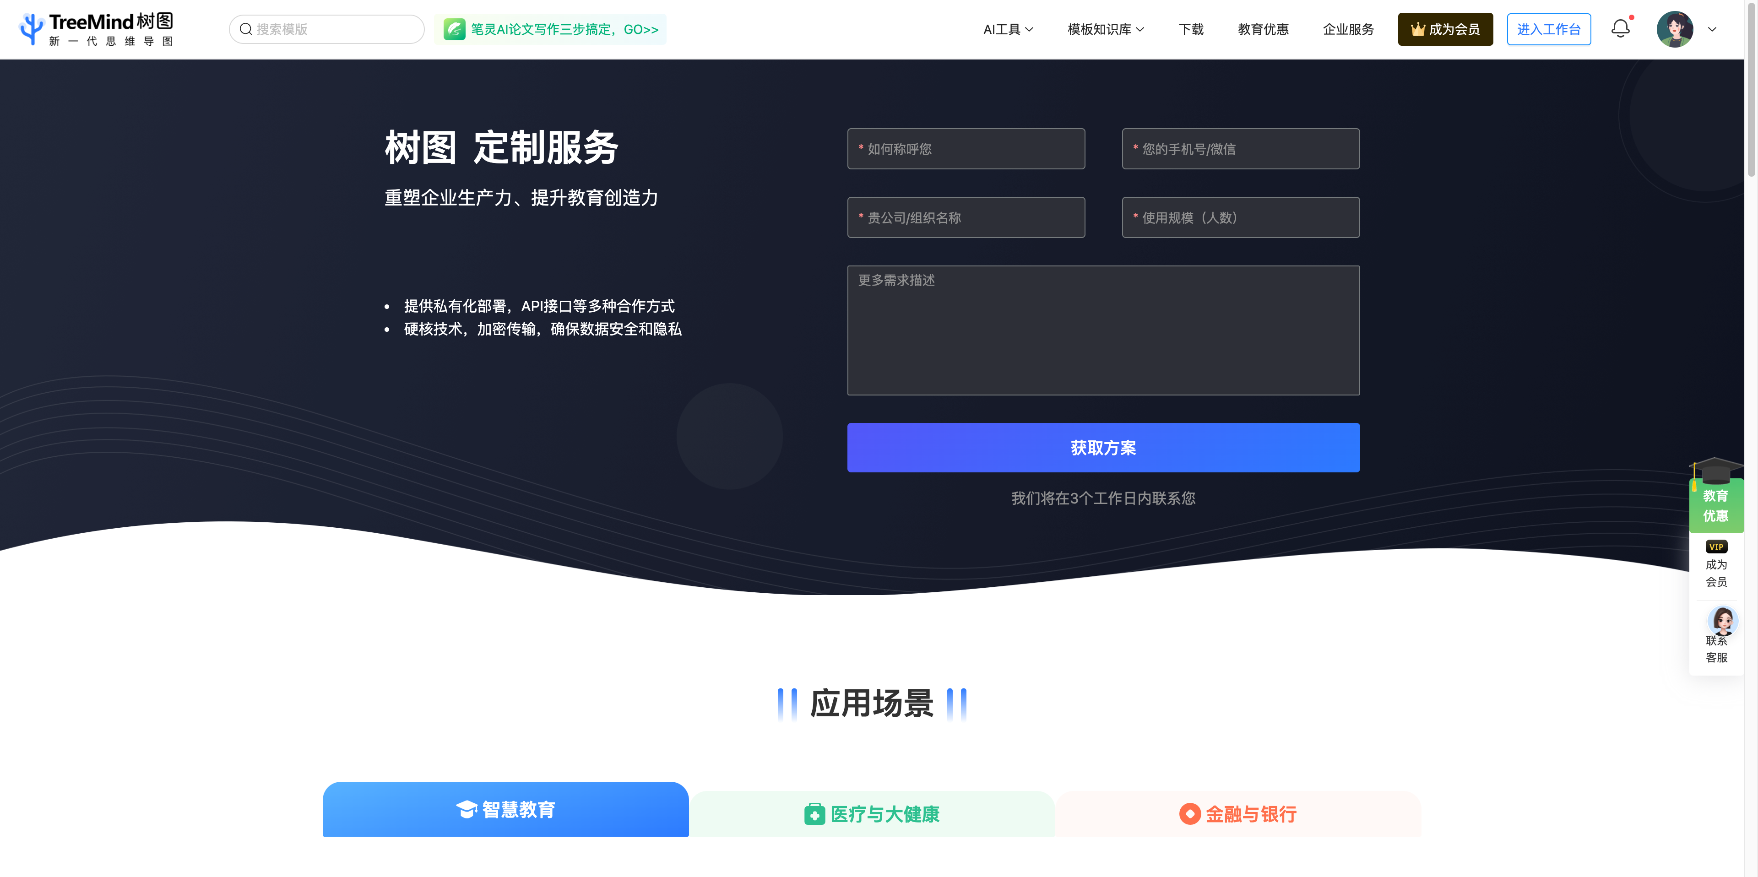  - 申请成功之后，工作人员将在3个工作日内与您取得联系。 | - 报价  单次调用0.3元/次

快递鸟
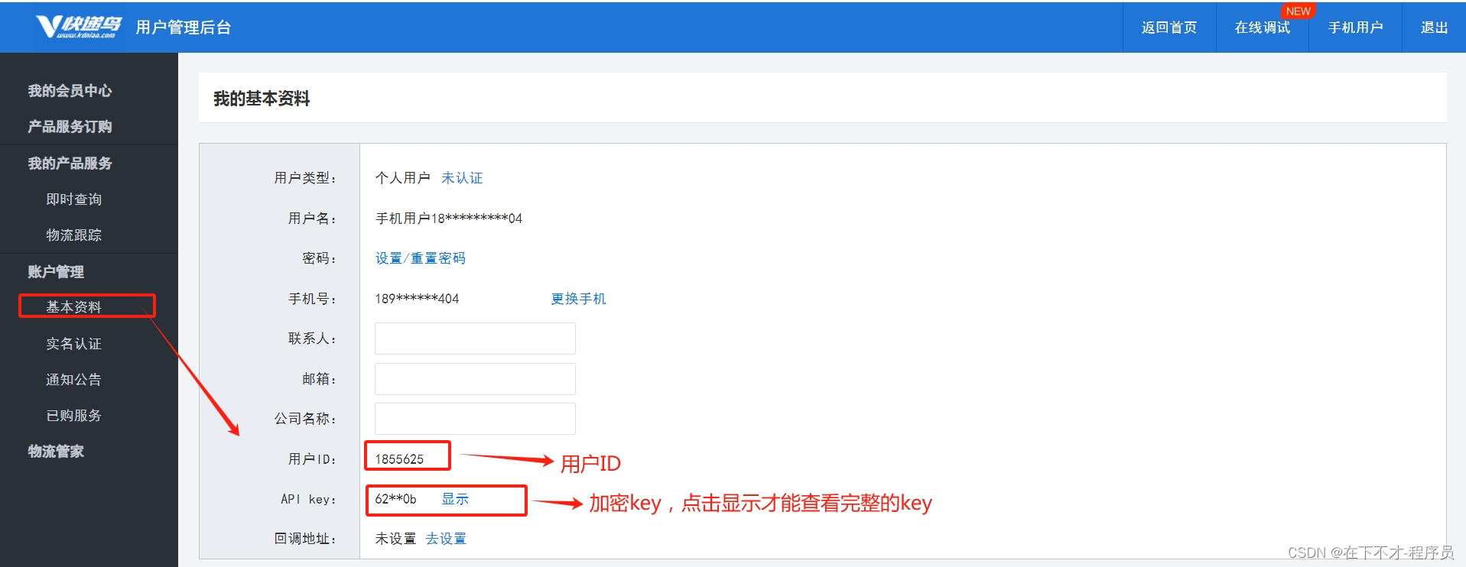
- 使用微信扫码或手机号登录快递鸟商家中心https://biz.kdniao.com/
- 点击服务账号管理—API密钥管理，获取用户ID和密钥
- 在HiAgent上填写工具授权信息
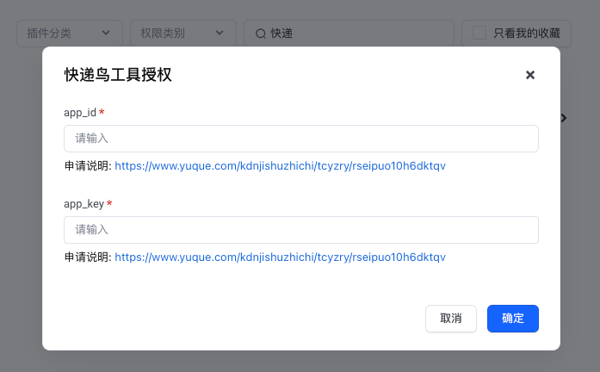

墨迹天气
请勿通过官方申请，官方会引导到阿里云市场，但阿里云市场的接口和我们对接的原厂接口不一致，无法使用。如需申请试用，请联系下面墨迹的同学，可以申请免费3天、每天100次的测试额度。
注意需要申请 cityid 调用方式的 token，其他方式如经纬度的无法调用成功

图片理解
- 开通方式  - 登录阿里云百炼大模型服务平台。  - 鼠标悬停于页面右上角的用户图标上，在下拉菜单中单击API-KEY。  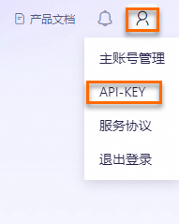  - 在左侧导航栏，选择全部API-KEY或我的API-KEY，然后创建或查看API Key。 | - 报价  通义千问VL模型报价
  如果顶部显示如下消息，您需要开通百炼的模型服务，以获得免费额度。

Weather
- 开通方式  - 注册并登录OpenWeatherMap平台。  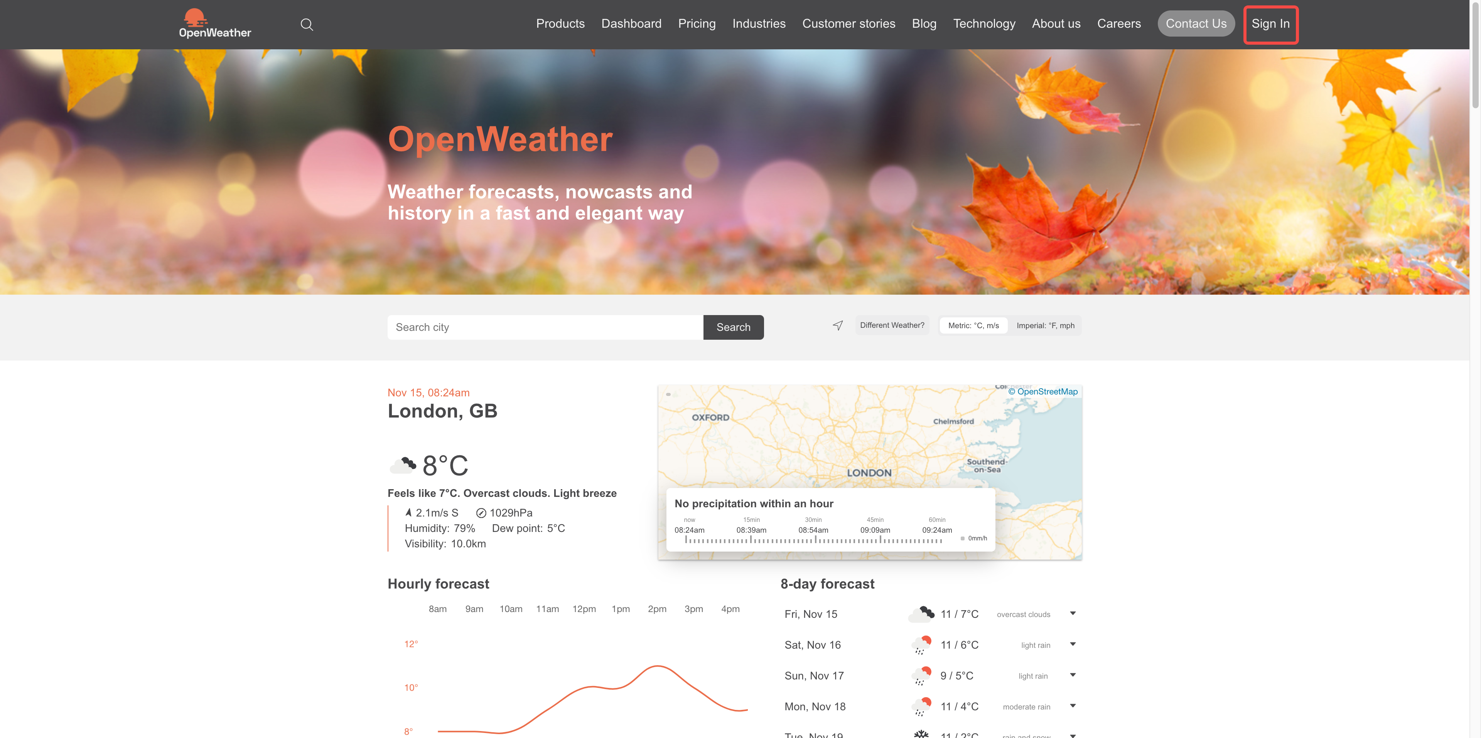  - 点击API Keys，可以创建或查看API Key  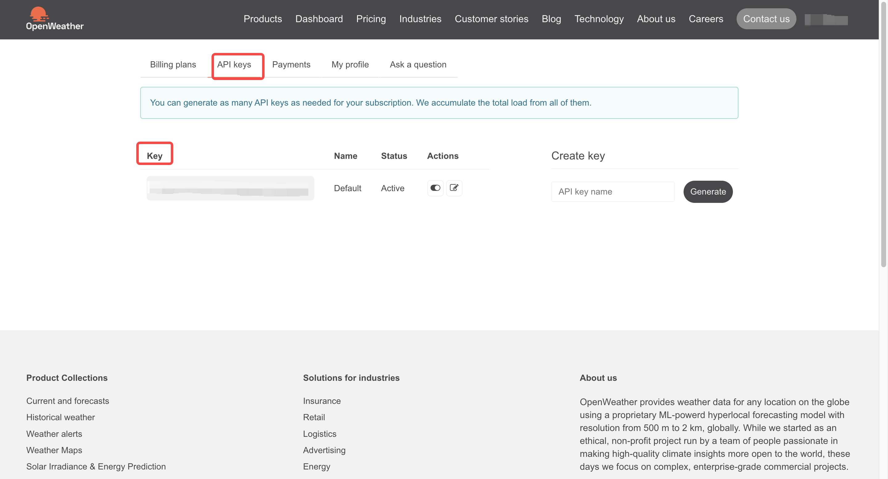 | - 报价  OpenWeatherMap提供每天1000次的免费调用，超出需要点击Billing Plans单独按需订阅  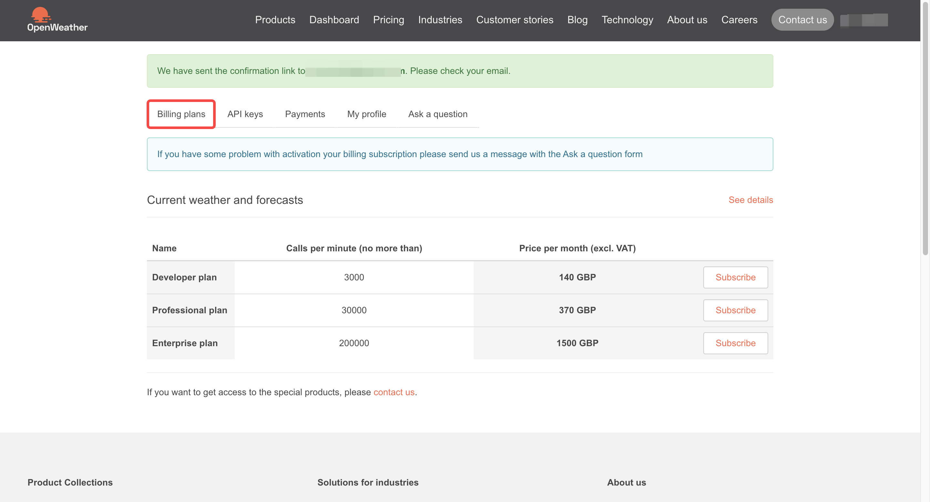

Search
- 开通方式  - 登录并注册SerpApi。  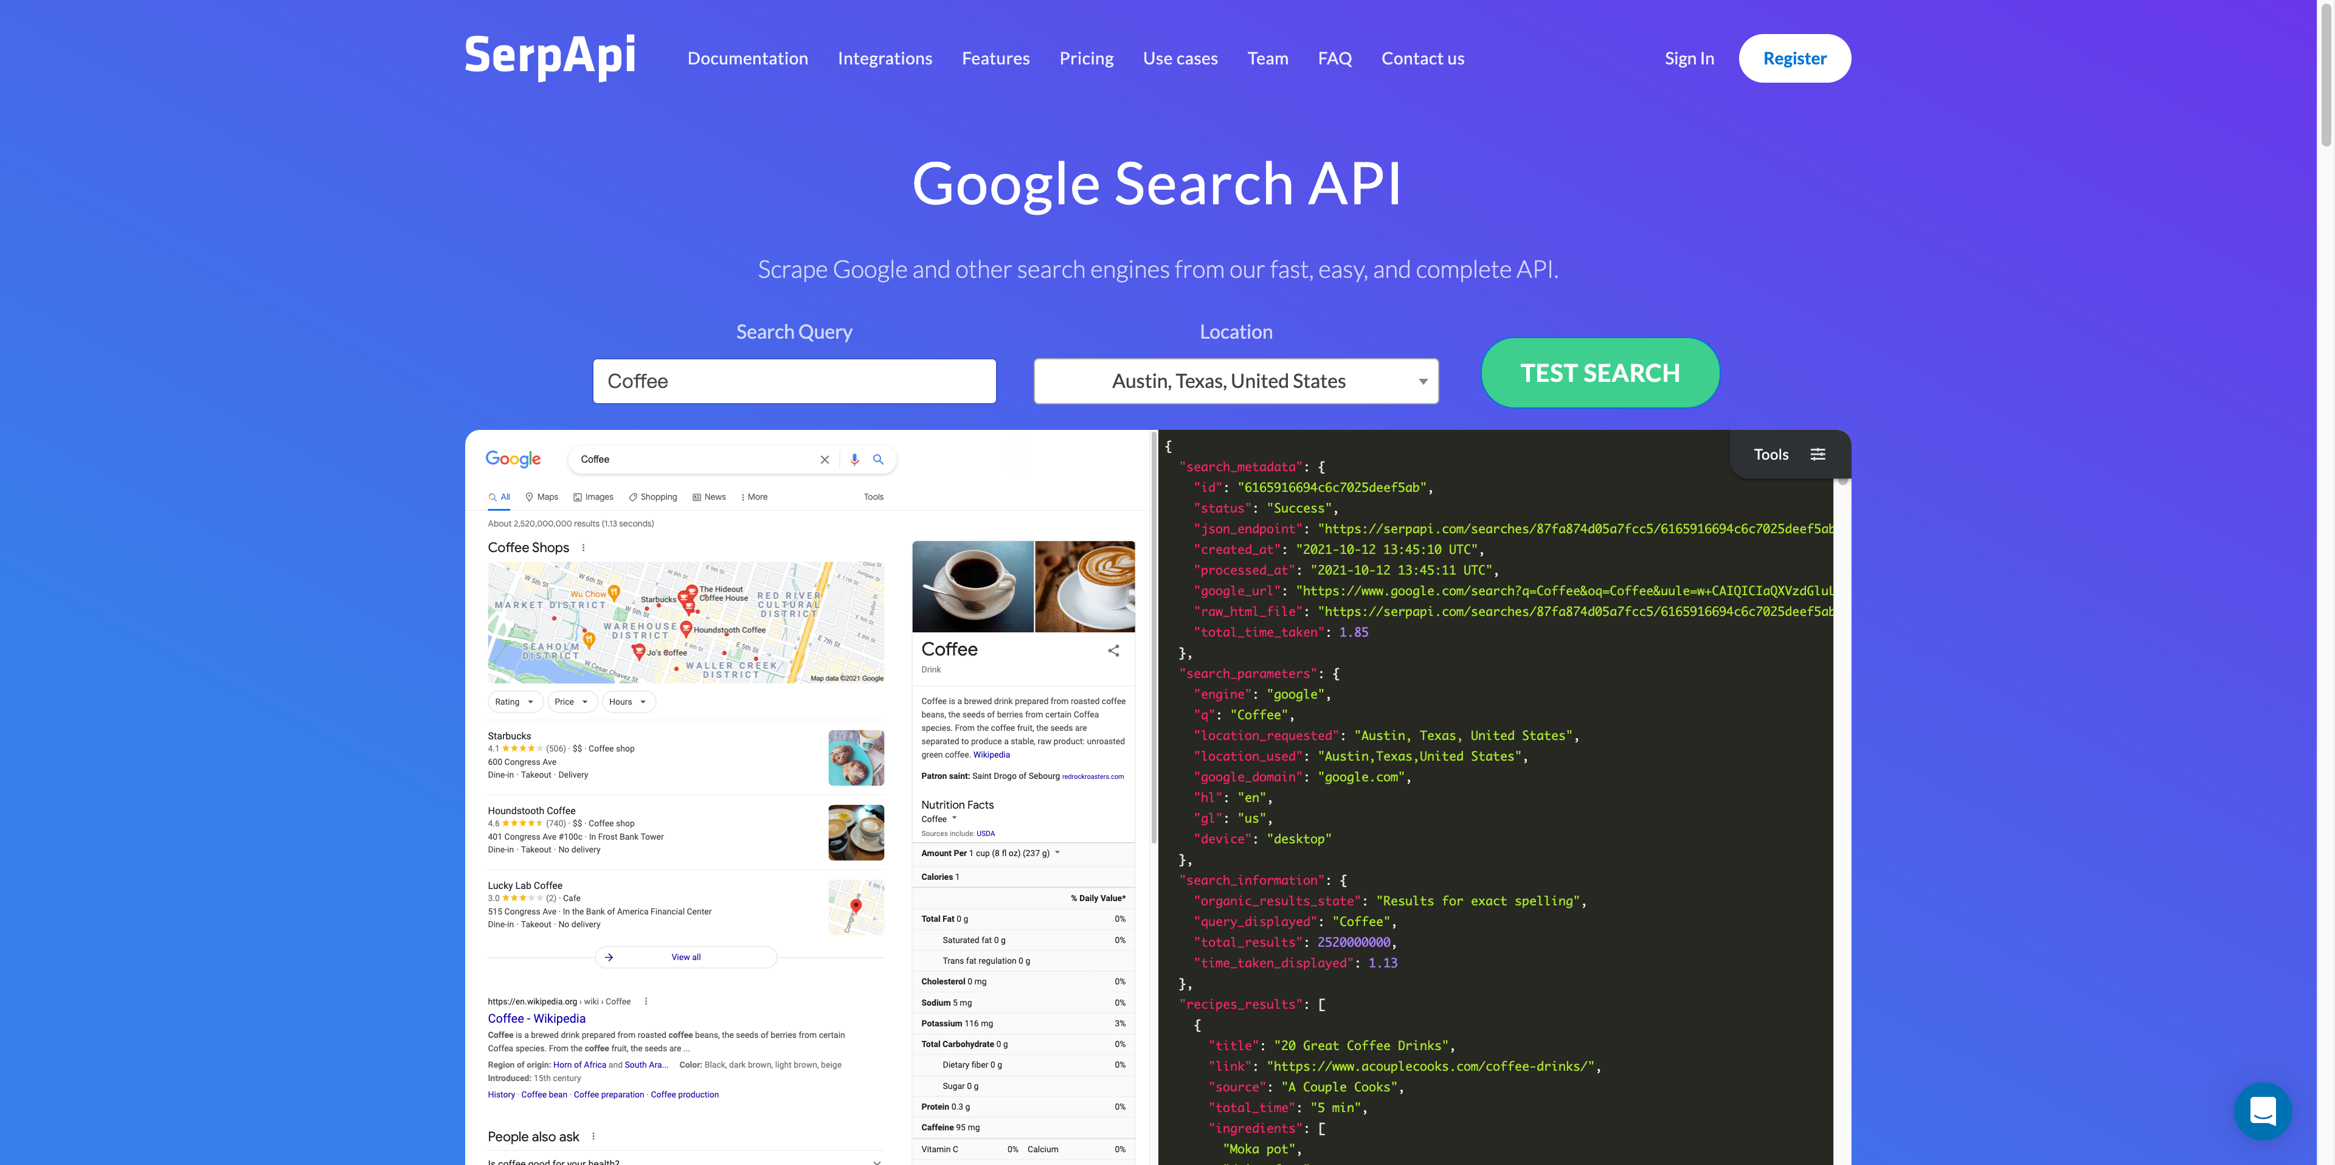  - 点击左侧Api Key，可以查看或重新生成API Key  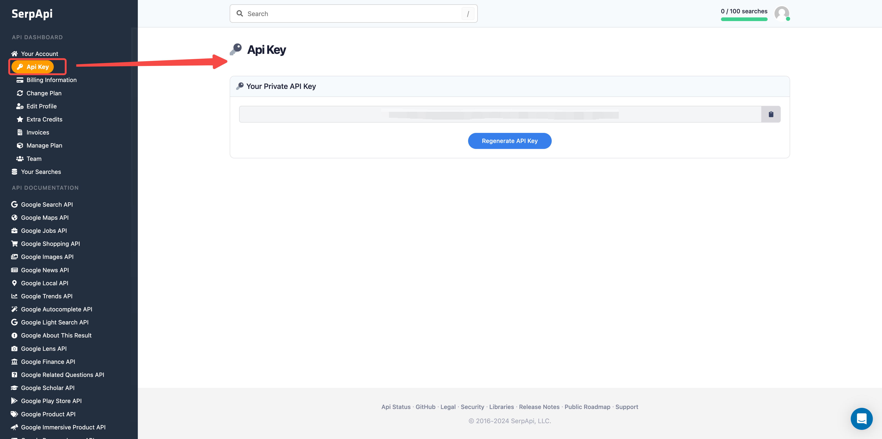 | - 报价  SerpApi提供每月100次的免费调用，超出需要点击Change Plan单独按需订阅  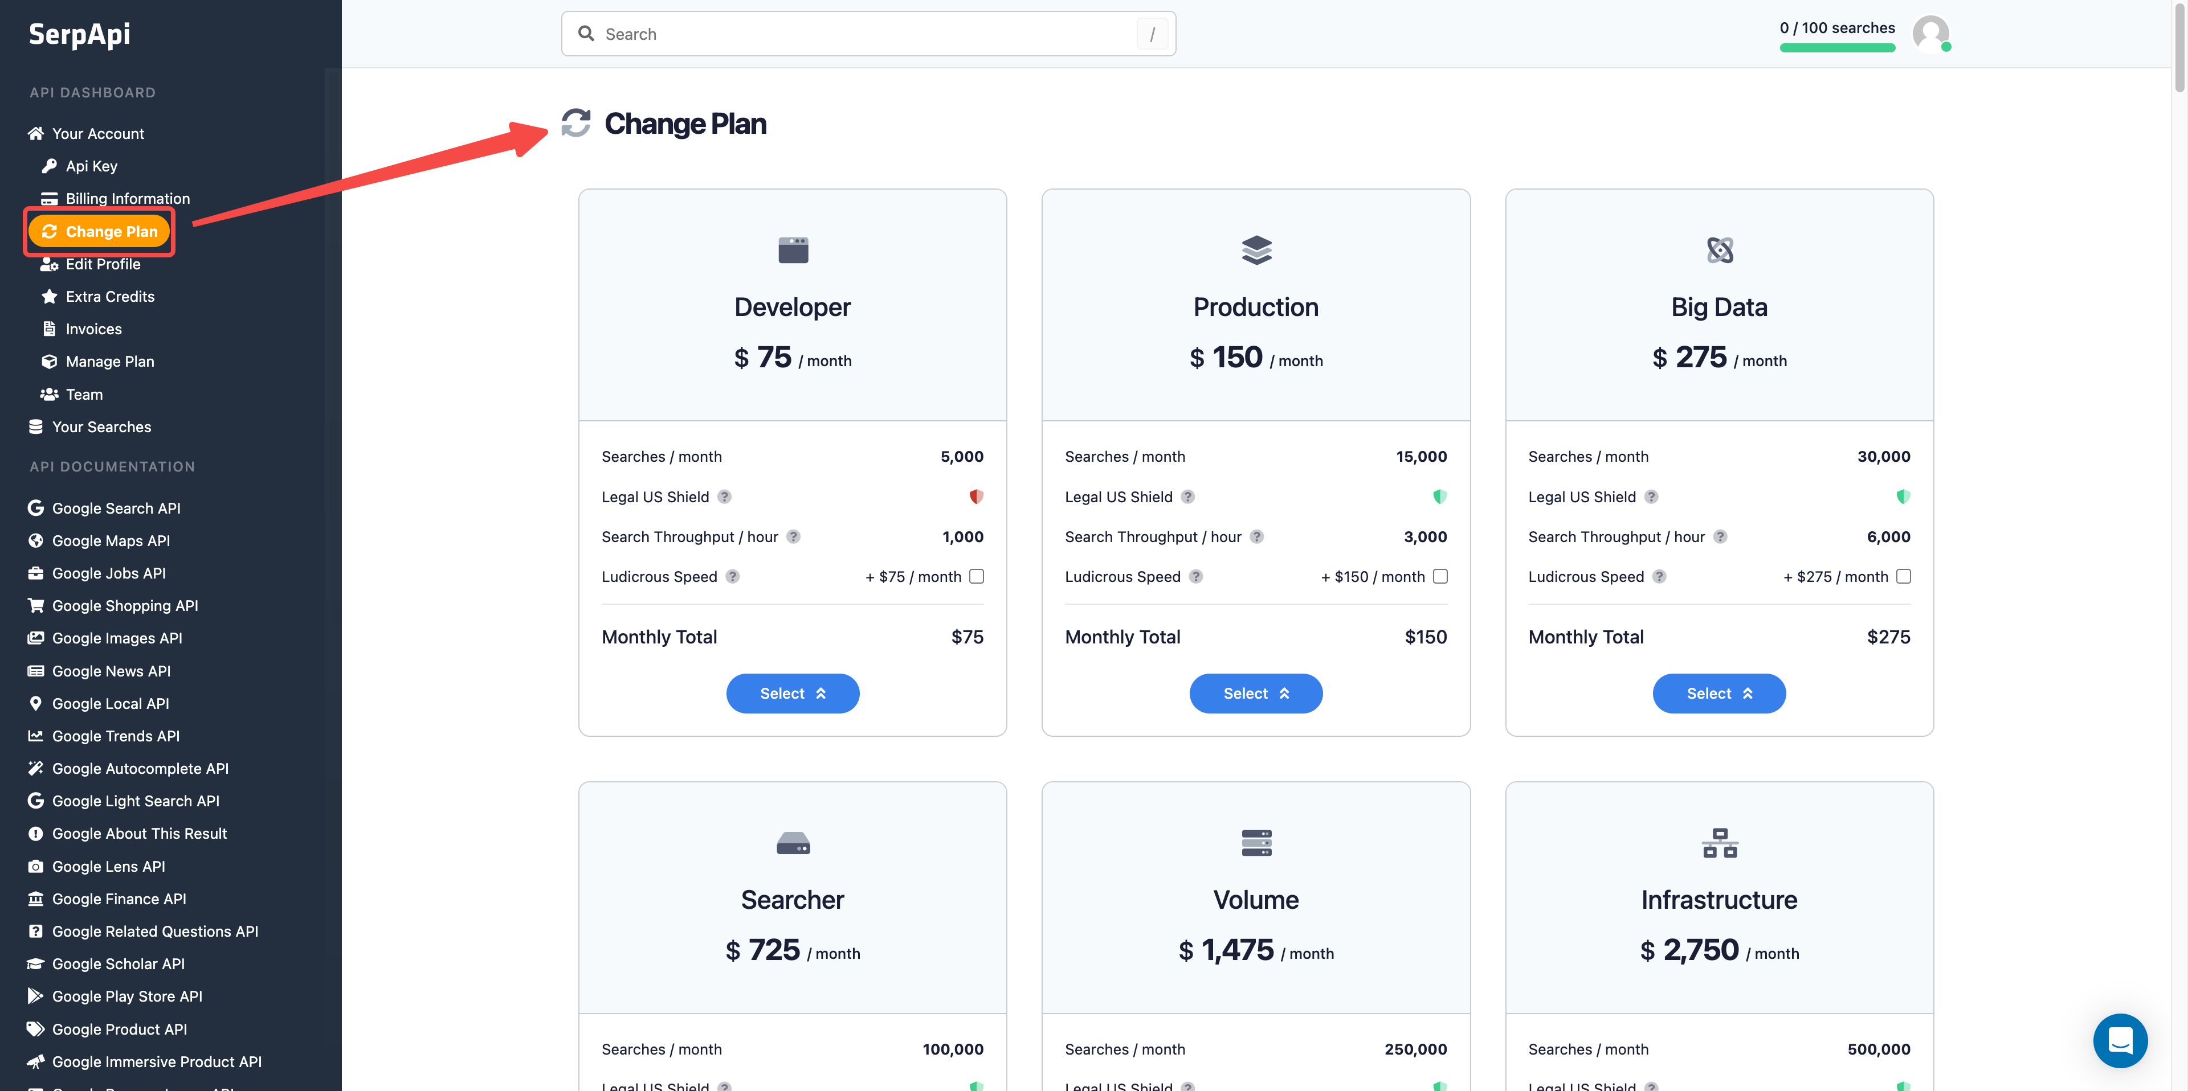

Email
需要填写邮件服务的配置，包含host、port、username、password
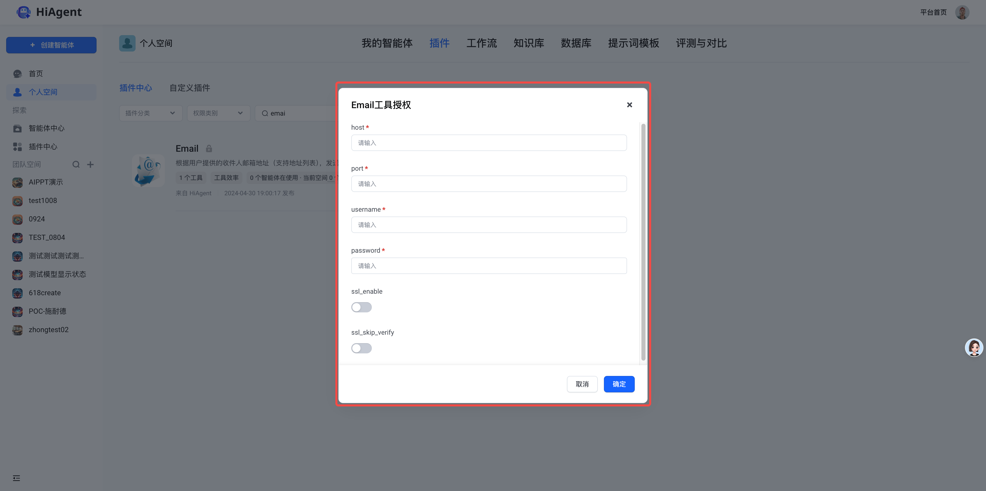

境外插件清单
插件名称 | 工具列表 | 插件/工具描述 | 插件标签 | 适配HiAgent版本 | 付费方式 | 部署方式（是否联网）
天气查询 | Weather | 查询指定城市的天气。返回的 JSON 中包含了天气信息 | 付费,需联网,生活助手 | ≥1.5.0 | 付费 | 公网访问三方服务
Search | GoogleSearch | 使用谷歌搜索进行查询 | 付费,需联网,网页搜索 | ≥1.5.0 | 付费 | 公网访问三方服务
Search | BaiduSearch | 使用百度搜索进行查询
Search | BingSearch | 使用Bing搜索进行查询
SQL | QuerySQLDatabase | 执行 SQL 查询数据库，并返回查询结构 | 免费,工具效率 | ≥1.5.0 | 免费 | 本地部署无需联网
SQL | InfoSQLDatabase | 根据输入的表名获取表结构，多个表名用逗号分割
SQL | ListSQLDatabase | 获取数据库中的所有表名
Arxiv | Arxiv | 论文检索 | 免费,需联网,科学教育 | ≥1.5.0 | 免费 | 公网访问三方服务
Browser | Browser_Basic | 根据提供的URL，为用户提供网络内容。支持网页，PDF，Excel，CSV，TXT。仅支持服务端渲染的网页内容提取，不支持 SPA 网页，但是性能更好。如果目标网页是服务端渲染的，请使用该版本。 | 免费,工具效率 | ≥1.5.0 | 免费 | 本地部署无需联网
Browser | Browser_Pro | 根据提供的URL，为用户提供网络内容。支持网页，PDF，Excel，CSV，TXT。支持所有类型的网页。如果目标网页是服务端渲染的，请使用Browser_Basic。
Chart | LineChart | 线性图绘制 | 免费,工具效率 | ≥1.5.0 | 免费 | 本地部署无需联网
Chart | PieChart | 饼图绘制
Chart | BarChart | 柱状图绘制
Email | Email | 发送邮件，目前只支持普通文本格式的邮件 | 免费,工具效率 | ≥1.5.0 | 免费 | 本地部署无需联网
OCR | image2tex | 用于解决文字识别任务，提取图片中的文字信息以文本形式输出，该工具的性能较高，但识别精度有所下降，如您对性能有要求，建议使用该工具 | 免费,图像处理 | ≥1.5.0 | 免费 | 本地部署无需联网
OCR | Image2text_pro | 用于解决文字识别任务，提取图片中的文字信息以文本形式输出，可以识别印刷文本、手写文本，甚至某些类型的字体和符号，该工具的识别精度更高，但性能有所下降，如您对识别精度有要求，建议使用该工具。 | 免费,图像处理 | ≥1.5.0 | 免费 | 本地部署无需联网
OCR | table_recognition | 支持识别和提取用户上传图片中的表格信息，并以文本形式输出，如用户上传的图片中主要是表格内容，建议使用该工具 | 免费,图像处理 | ≥1.5.0 | 免费 | 本地部署无需联网
图片格式转换 | base64_to_url | 根据base64图片编码，转为可访问的图片url | 免费,图像处理 | ≥1.5.0 | 免费 | 本地部署无需联网
DALL-E_3 | DALL-E_3 | 根据文本生成图片 | 付费,需联网,图像处理 | ≥1.5.0 | 付费 | 翻墙访问三方服务
代码执行器 | CodeExecutor | 代码执行器，支持运行Python代码并返回执行结果 | 免费,工具效率 | ≥1.5.0 | 免费 | 本地部署无需联网
代码执行器 | CodeInterpreter | 代码解释器，可以自动分析用户的需求或问题，并生成和运行 python 代码来解决用户的问题。擅长数据处理和分析、数据可视化、数学计算等方面的需求
Bing（提供方已停止对外服务） | search | 支持用户使用Bing搜索 | 付费,需联网,网页搜索 | ≥1.5.0 | 付费 | 翻墙访问三方服务
Bing（提供方已停止对外服务） | search_results | 在 Bing 上搜索查询内容并返回结果
DuckDuckGo Search | search | 通过 DuckDuckGo 运行查询并返回连接后的结果 | 免费,需联网,网页搜索 | ≥1.5.0 | 免费 | 翻墙访问三方服务
DuckDuckGo Search | search_results | 通过 DuckDuckGo 运行查询并返回元数据
Github Toolkit | comment_on_issue | 对issue发表评论- 对特定issue发表评论 | 免费,需联网,工具效率 | ≥1.5.0 | 免费 | 翻墙访问三方服务
Github Toolkit | create_file | 创建文件-在仓库中创建一个新文件
Github Toolkit | create_pull_request | 创建合并请求- 从工作分支到基础分支创建合并请求
Github Toolkit | get_issue | 获取特定问题及其前 10 条评论
Github Toolkit | get_issues | 从存储库中获取所有未关闭的问题，不包括拉取请求
Github Toolkit | read_file | 从 GitHub 仓库读取一个文件
Github Toolkit | update_file | 使用新内容更新文件
Gitlab Toolkit | comment_on_issue | 向 Gitlab 问题添加一条评论 | 免费,需联网,工具效率 | ≥1.5.0 | 免费 | 翻墙访问三方服务
Gitlab Toolkit | create_file | 在 Gitlab 仓库上创建一个新文件
Gitlab Toolkit | create_pull_request | 向目标分支发起拉取请求
Gitlab Toolkit | delete_file | 从代码仓库中删除一个文件
Gitlab Toolkit | get_issue | 获取特定问题及其前 10 条评论
Gitlab Toolkit | get_issues | 从代码仓库中获取所有未关闭的问题，但不包括拉取请求
Gitlab Toolkit | read_file | 从 Gitlab 仓库读取文件
Gitlab Toolkit | update_file | 使用新内容更新文件
Jira Toolkit | create_issue | 根据 JSON 表示创建一个问题或子任务 | 付费,需联网,工具效率 | ≥1.5.0 | 付费 | 翻墙访问三方服务
Jira Toolkit | jql | 从 JQL 搜索结果中获取问题及所有相关字段
Jira Toolkit | projects | 返回当前登录用户可见的所有项目。如果没有用户登录，则返回使用匿名访问时可见的项目列表
SemanticScholar | search | 支持用户使用Semantic Scholar 来获取学术文献等相关信息 | 免费,需联网,网页搜索 | ≥1.5.0 | 免费 | 公网访问三方服务
StackExchange | search | 支持用户在 StackExchange 平台查询和获取该平台上各种技术问答、讨论等信息 | 免费,需联网,网页搜索 | ≥1.5.0 | 免费 | 翻墙访问三方服务
Wikidata | search | 支持用户搜索和访问 Wikidata | 免费,需联网,网页搜索 | ≥1.5.0 | 免费 | 翻墙访问三方服务
维基百科 | search | 支持用户查询 Wikipedia 百科全书中各类知识信息 | 免费,需联网,网页搜索 | ≥1.5.0 | 免费 | 翻墙访问三方服务
WolframAlpha | search | 支持用户使用Wolfram Alpha进行数学计算 | 付费,需联网,网页搜索 | ≥1.5.0 | 付费 | 公网访问三方服务
网页抓取 | get_url | 支持用户抓取网页信息 | 免费,工具效率 | ≥1.5.0 | 免费 | 本地部署无需联网
数学工具 | eval_expression | 支持用户计算数学表达式，表达式将通过NumExpr本地执行。 | 免费,工具效率 | ≥1.5.0 | 免费 | 本地部署无需联网
时间工具 | current_time | 获取当前时间 | 免费,工具效率 | ≥1.5.0 | 免费 | 本地部署无需联网
Vectorizer.Al | vectorize | 支持将用户上传的 PNG 和 JPG 图像快速轻松地转换为 SVG 矢量图 | 付费,需联网,工具效率 | ≥1.5.0 | 付费 | 翻墙访问三方服务
二维码工具 | qrcode_generator | 支持用户用于生成和识别二维码 | 免费,工具效率 | ≥1.5.0 | 免费 | 本地部署无需联网
飞书 | feishu_group_bot | 支持用户通过飞书群机器人发送群消息 | 免费,需联网,工具效率 | ≥1.5.0 | 免费 | 公网访问三方服务
飞书多维表格 | create_base | 支持用户创建飞书多维表格 | 免费,需联网,工具效率 | ≥1.5.0 | 免费 | 公网访问三方服务
飞书多维表格 | create_records | 支持用户向飞书多维表格中增加记录
飞书多维表格 | create_table | 支持用户在飞书多维表格中创建数据表
飞书多维表格 | delete_records | 支持用户在飞书多维表格中删除记录
飞书多维表格 | delete_table | 支持用户在飞书多维表格中删除数据表
飞书多维表格 | get_base_info | 支持用户获取飞书多维表格的元数据
飞书多维表格 | list_table | 支持用户列出飞书多维表格中的数据表
飞书多维表格 | search_records | 支持用户查询飞书多维表格中的记录
飞书多维表格 | update_records | 支持用户更新飞书多维表格中的记录
飞书云文档 | create_document | 支持用户创建飞书云文档 | 免费,需联网,工具效率 | ≥1.5.0 | 免费 | 公网访问三方服务
飞书云文档 | create_document_block | 支持用户在飞书云文档中创建块
飞书云文档 | get_document | 支持用户获取飞书云文档基本信息
飞书云文档 | get_document_content | 支持用户获取飞书云文档的纯文本内容
飞书云文档 | list_document_block | 支持用户获取飞书云文档所有块
飞书消息 | list_message | 支持用户获取飞书会话历史消息 | 免费,需联网,工具效率 | ≥1.5.0 | 免费 | 公网访问三方服务
飞书知识库 | get_wiki_nodes | 支持用户获取飞书知识空间子节点列表 | 免费,需联网,工具效率 | ≥1.5.0 | 免费 | 公网访问三方服务
飞书任务 | add_members | 支持用户添加飞书任务成员 | 免费,需联网,工具效率 | ≥1.5.0 | 免费 | 公网访问三方服务
飞书任务 | create_task | 支持用户创建飞书任务
飞书任务 | delete_task | 支持用户删除飞书任务
飞书任务 | update_task | 支持用户更新飞书任务
飞书日历 | create_event | 支持用户创建飞书日程 | 免费,需联网,工具效率 | ≥1.5.0 | 免费 | 公网访问三方服务
飞书日历 | delete_event | 支持用户删除飞书日程
飞书日历 | list_calendars | 支持用户查询飞书日历列表
飞书日历 | list_event | 支持用户查询指定日历的飞书日程
飞书日历 | search_event | 支持用户搜索指定日历的飞书日程
飞书日历 | update_event | 支持用户更新飞书日程
飞书电子表格 | add_rows_or_columns | 支持用户在飞书电子表格中增加行列 | 免费,需联网,工具效率 | ≥1.5.0 | 免费 | 公网访问三方服务
飞书电子表格 | create_spreadsheet | 支持用户创建飞书电子表格
飞书电子表格 | get_sheet | 支持用户在飞书电子表格中查询工作表
飞书电子表格 | get_spreadsheet | 支持用户获取飞书电子表格信息
飞书电子表格 | list_sheets | 支持用户在飞书电子表格中获取工作表
飞书电子表格 | read_range | 支持用户在飞书电子表格中查询指定行列范围
飞书电子表格 | write_range | 支持用户在飞书电子表格中指定行列范围并写入数据
Firecrawl | crawl | 支持深度爬取网页信息 | 付费,需联网,工具效率 | ≥1.5.0 | 付费 | 公网访问三方服务
Firecrawl | crawl_job | 支持根据爬取任务ID获取爬取结果，或者取消爬取任务
Firecrawl | map | 支持地图式爬取网页信息
Firecrawl | scrape | 支持爬取单页面网页信息
json处理 | delete | 支持删除 JSON 内容 | 免费,工具效率 | ≥1.5.0 | 免费 | 本地部署无需联网
json处理 | insert | 支持插入JSON内容
json处理 | parse | 支持解析JSON对象
json处理 | replace | 支持替换JSON内容
json工具 | json_spec_get_value | 用于在 JSON 规范中获取值的工具，可用于在给定路径下以字符串格式查看值 | 免费,工具效率 | ≥1.5.0 | 免费 | 本地部署无需联网
json工具 | json_spec_list_keys | 用于列出 JSON 规范中的键的工具，可用于列出给定路径下的所有键
正则表达式提取 | regex_extract | 支持用户使用正则表达式提取匹配内容 | 免费,工具效率 | ≥1.5.0 | 免费 | 本地部署无需联网
NotionToolSpec | load_data | 支持用户查询指定Notion页面内容 | 免费,需联网,工具效率 | ≥1.5.0 | 免费 | 公网访问三方服务
NotionToolSpec | search_data | 支持用户在Notion进行搜索
雅虎财经 | analytics | 支持用户查询股票分析 | 免费,需联网,生活助手 | ≥1.5.0 | 免费 | 翻墙访问三方服务
雅虎财经 | news | 支持用户查询股票新闻
雅虎财经 | ticker | 支持用户查询股票行情
salesforce | execute_soql | 支持用户连接 Salesforce 并执行 SOQL 查询 | 免费,需联网,工具效率 | ≥1.5.0 | 免费 | 公网访问三方服务
salesforce | execute_sosl | 支持用户连接 Salesforce 并执行 SOSL 查询
xml工具 | xml_spec_find_element | 支持用户在 XML 文件中查找和搜索内容 | 免费,工具效率 | ≥1.5.0 | 免费 | 本地部署无需联网
Markdown转换器 | md_to_codeblock | 一个用于将Markdown中代码块转换为文件的工具 | 免费,工具效率 | ≥2.0.1 | 免费 | 本地部署无需联网
Markdown转换器 | md_to_csv | 一个用于将Markdown转换为CSV文件的工具
Markdown转换器 | md_to_docx | 一个用于将 Markdown 转换为 DOCX 文件的工具
Markdown转换器 | md_to_html | 一个用于将 Markdown 转换为 HTML 文件的工具
Markdown转换器 | md_to_json | 一个用于从 Markdown 文本生成 JSON 文件的工具
Markdown转换器 | md_to_latex | 一个用于从Markdown文本生成 LaTeX 文件的工具
Markdown转换器 | md_to_linked_image | 一个用于从 Markdown 文本中的图片链接生成文件的工具
Markdown转换器 | md_to_md | 一个用于从 Markdown 文本生成 .md 文件的工具
Markdown转换器 | md_to_pdf | 一个用于将 Markdown 文本转换为 PDF 文件的工具
Markdown转换器 | md_to_pptx | 一个用于从 Markdown 文本生成 PPTX 文件的工具
Markdown转换器 | md_to_rst | 一个用于从 Markdown 文本生成 RST 文件的工具
Markdown转换器 | md_to_xlsx | 一个用于从 Markdown 文本生成 XLSX 文件的工具
Markdown转换器 | md_to_xml | 一个用于从 Markdown 文本生成 XML 文件的工具
Echarts图表生成 | bar_chart | 根据输入数据生成柱状图，并支持EchartsJS可视化 | 免费,工具效率 | ≥2.0.1 | 免费 | 本地部署无需联网
Echarts图表生成 | line_chart | 根据输入数据生成线性图表，并支持EchartsJS可视化
Echarts图表生成 | pie_chart | 根据输入数据生成一个饼状图，并支持EchartsJS可视化
SequentialThinking | 由MCP Server提供 | 通过结构化的思维过程促进 LLM 进行动态和反思来促进问题解决，可以使 LLM 按照思维链的方式按步骤解决用户的提问 | 免费,需联网,工具效率 | ≥2.0.1 | 免费 | 公网访问三方服务
MarkItDown | 由MCP Server提供 | MarkItDown 是一款轻量级的 Python 工具，可将各类文件转换为适用于大型语言模型及相关文本分析流程的 Markdown 格式 | 免费,需联网,文本处理 | ≥2.0.1 | 免费 | 公网访问三方服务
Time | 由MCP Server提供 | 一个提供时间及时区转换功能的MCP Server，让大型语言模型（LLMs）能够获取当前时间信息，并使用国际非政府组织互联网名称与数字地址分配机构（IANA）规定的时区名称来进行时区转换，且能自动检测系统时区。 | 免费,需联网,工具效率 | ≥2.0.1 | 免费 | 公网访问三方服务
AntV图表 | 由MCP Server提供 | 基于AntV的图表生成MCP工具，支持多种图表类型的创建和渲染 | 免费,需联网,图像处理 | ≥2.0.1 | 免费 | 公网访问三方服务
Search1API | 由MCP Server提供 | Search1 API 是一种多功能的搜索聚合服务，能让你在多个平台上进行搜索，这些平台包括Google,、Bing、DuckDuckGo、Yahoo、YouTube、X(Twitter)、Reddit、GitHub、arXiv、微信、哔哩哔哩、IMDB、维基百科以及各类新闻服务平台。 | 付费,需联网,网页搜索 | ≥2.1.0 | 付费 | 公网访问三方服务
新浪财经-汇率 | 由MCP Server提供 | 新浪财经官方，24小时金融助手，提供实时汇率报价信息。 | 免费,需联网,生活助手 | ≥2.1.0 | 免费 | 公网访问三方服务
BingSearch | 由MCP Server提供 | 一个基于 MCP (Model Context Protocol) 的中文必应搜索工具，可以直接通过 Claude 或其他支持 MCP 的 AI 来搜索必应并获取网页内容。 | 免费,需联网,网页搜索 | ≥2.1.0 | 免费 | 公网访问三方服务
支付宝 | 由MCP Server提供 | 支付宝开放平台提供的 MCP Server，让你可以轻松将支付宝开放平台提供的交易创建、查询、退款等能力集成到你的 LLM 应用中，并进一步创建具备支付能力的智能工具。 | 免费,需联网,生活助手 | ≥2.1.0 | 免费 | 公网访问三方服务
Bilibili | 由MCP Server提供 | Bilibili的MCP服务器，支持Bilibili的内容搜索 | 免费,需联网,游戏娱乐 | ≥2.1.0 | 免费 | 公网访问三方服务
智谱联网搜索 | 由MCP Server提供 | 智谱网页搜索 MCP 服务器是一款专为大模型设计的搜索引擎。它整合了四个搜索引擎，使用户能够灵活地进行比较和切换。在传统搜索引擎的网页抓取和排名功能基础上，它增强了意图识别能力，返回更适合大模型处理的结果（如网页标题、网址、摘要、网站名称、网站图标等）。这有助于人工智能应用实现 “动态知识获取” 和 “精准场景适配” 能力。 | 付费,需联网,网页搜索 | ≥2.1.0 | 付费 | 公网访问三方服务

